САНКТ-ПЕТЕРБУРГСКИЙ ГОСУДАРСТВЕННЫЙ УНИВЕРСИТЕТ
Институт «Высшая школа журналистики и массовых коммуникаций»
На правах рукописи
Мамичева Евгения Сергеевна
Ребрендинг компании в сфере маркетинговых услуг
ВЫПУСКНАЯ КВАЛИФИКАЦИОННАЯ РАБОТА
по направлению «Реклама и связи с общественностью»
(научно-исследовательская работа)
Научный руководитель –
кандидат политических наук
Таранова Юлия Владимировна
Кафедра связей с общественностью в бизнесе
Очная форма обучения
Вх. №_____от__________________
Секретарь _____________________

Санкт-Петербург
2018
Оглавление

Введение 2
Глава 1. Теоретические аспекты брендинга и ребрендинга 7
1.1 Понятие бренда, брендинга и ребрендинга 7
1.2 Сущность ребрендинга 26
1.3 Тенденции развития рынка digital-агентств 2018 34
Выводы по главе 1 37
Глава 2. Ребрендинг digital-агентства MG Result 39
2.1 Обоснование необходимости, цели и задач проведения ребрендинга MG result 39
2.2 Описание целевых аудиторий MG result 44
2.3 Анализ конкурентов и стратегия позиционирования 48
2.4 Разработка идентичности MG Result 51
2.5 Разработка идентификаторов бренда MG result 53
Выводы по главе 2 57
Заключение 58
Список литературы 61
Приложения 67

Введение
Стремительное развитие потребительского рынка, увеличение конкуренции и возрастающая роль цифровых технологий приводят компании к необходимости все более внимательно подходить к выбору целевой аудитории, своему позиционированию, визуальной идентификации. Функциональная польза продуктов или услуг компаний зачастую нуждается в эмоциональном, ценностном, символическом дополнении.
Брендинг является мощным инструментом формирования потребительского доверия и влияния на его выбор. Бренды символизируют корпоративный потенциал, создаваемый компанией, включая все её подразделения. Современный брендинг все больше включается в процесс менеджмента компаний всех типов – от малого бизнеса до крупных корпораций.
Кроме того, для эффективного продвижения компании на рынке необходимо детальное понимание всех аспектов рынка, что проявляется в изучении конкурентов, оценке своих собственных возможностей и прочего, по той причине, что современный потребитель требует все более внимательного отношения к себе, он всё более чутко реагирует на все изменения в деятельности компании.
Ввиду стремительного развития интернет-технологий, интернет-коммуникации стали наиболее приоритетными видами продвижения для большинства компаний, и это учитывается ими при организации процесса брендинга или ребрендинга. Однако, несмотря на возрастающую популярность, сегодня тема развития брендов большинства сфер бизнеса в глобальной сети остается недостаточно изученной. К одной из таких относится сфера маркетинговых услуг, которая исследуется автором работы.
Cитуация на рынке маркетинговых услуг регулярно меняется и обновляется, конкуренция растет. Об этом свидетельствует тот факт, что объем рынка маркетинговых услуг в России увеличивается: в 2017 году он составил 103 млрд. рублей, что на 9% больше, чем в 2016 году, а на оплату рекламных услуг маркетинговых агентств в интернете было потрачено 166,3 млрд., что на 22% больше, чем годом ранее (cм. Прил.1) .
Компании, предоставляющие маркетинговые услуги, на сегодняшний день сталкиваются со множеством проблем. В 2017 году Российская ассоциация маркетинговых услуг (РАМУ) провела исследование среди 39 крупнейших российских маркетинговых компаний (каждая шестая из которых является частью международных сетей) на предмет наиболее актуальных проблем рынка маркетинговых услуг. Это исследование показало, что на данный момент в сфере существуют следующие проблемы:
- Частая практика ситуации демпинга, когда агентство-лидер вынуждено занижать стоимость на свои услуги, чтобы иметь возможность быть сравнимым с другой ценой, предлагаемой молодым и никому не известным агентством.
- Недобросовестность в проведении тендеров, которая заключается в наличии предварительных договоренностей между одним из компаний-участников тендера и потенциальным заказчиком.
- Выбор гораздо большего количества участников тендера, чем ранее, а также предоставление возможности участвовать в тендере агентствам, не специализирующемся на конкретной необходимой услуге.
- Завышенный уровень детализации информации о компании-участнике тендере в рамках первичного этапа тендера.
Все эти проблемы призывают бизнес-субъекты откликаться на требования современного рынка с помощью конкретных коммуникационных технологий. Одной из таких технологий является брендинг, а также ребрендинг, как один из способов реагирования на регулярно появляющиеся изменения рынка и поддержание конкурентоспособности компании в сфере маркетинговых услуг
Компания, ведущая регулярную работу над обновлением и продвижением своего бренда, получает дополнительные конкурентные преимущества, отстройку от участников рынка и возможность обосновать стоимость своих продуктов или услуг. Ребрендинг компании обуславливает доступ к новому сегменту рынка.
Таким образом, актуальность исследования обуславливается важностью выявления причин проведения ребрендинга, особенностей организации этого процесса и его распространения в коммуникационном поле. Актуальность исследования также обусловлена стремительным развитием и динамичным обновлением рынка маркетинговых услуг, что создает компаниям необходимость оперативно реагировать на эти изменения.
Целью данной работы является определение причин проведения ребрендинга для компании в сфере маркетинговых услуг и его описание его реализации, как обретения возможности выйти на новый сегмент рынка и поддержания ее конкурентоспособности.
Исходя из указанной цели, были поставлены следующие задачи:
- анализ теоретических аспектов брендинга, ребрединга и их составляющих;
- рассмотрение основных актуальных особенностей развития рынка digital-агентств;
- описание причин и необходимости проведения ребрендинга digital-агентства MG result;
- описание процесса проведения ребрендинга digital-агентством MG result.
Объектом данной работы является процесс организации и реализации ребрендинга компании в сфере маркетинговых услуг. Предметом исследования являются современные технологии организации и реализации брендинга и ребрендинга компании в сфере маркетинговых услуг (на примере digital-агентства MG result).
Теоретической и методологической основой исследования послужили работы как отечественных, так и зарубежных исследователей, а именно: В. Домнина, А. Чумикова, Е. Пономаревой, Е. Антроповой, С. Cтарова Т. Питерса, М. Ньюмейера, Т. Гэда, Д. Аакера и других.
Эмпирическую базу исследования составили материалы годовых отчетов и исследований отрасли профессиональных сообществ (АКАР и РАМУ) за 2016-2017 гг., материалы фестиваля Интернет-технологий (РИФ 2018), внутренние документы анализируемой компании, открытые источники компании, публикации в виде статей и интервью экспертов в сфере брендинга и маркетинговых коммуникаций, а также результаты исследований, проведенных автором работы.
В качестве методов исследования, примененных в ходе написания работы, были использованы опрос, анализ документов, экспертное интервью, бенчмаркинг, а также методы научного анализа, синтеза, сравнения и обобщения.
Основные действия по организации ребрендинга в рассматриваемой компании были совершены автором исследования на позиции руководителя по маркетингу и PR digital-агентства MG result.
Структура работы определяется целью и задачами и состоит из:
- введения;
- теоретической части, в которой автор рассматривает теоретические аспекты брендинга и ребрединга, а также основные особенности современного рынка digital-агентств;
- практической части, в параграфах которой описан процесс организации и реализации ребрендинга digital-агентства MG result
- заключения;
- списка литературы;
- приложений.

Глава 1. Теоретические аспекты брендинга и ребрендинга

Понятие бренда, брендинга и ребрендинга
Понятие «бренд» имеет обширный смысловой контекст. Рассмотрим сущность и содержания данного термина с позиций отечественных и зарубежных исследователей.
Термин «бренд» впервые стал широко употребляться в Соединенных Штатах Америки, которые считаются родиной маркетинга. Английский язык пополнился данным понятием примерно в X веке. У древних викингов слово brand имело значение — «огонь, гореть, факел, жечь», помимо этого, понятие в переводе с английского языка brand звучит как «клеймо». Стоит отметить, что в общем понимании бренд отражал все свойства продукта (товара): имя, историю, репутацию, упаковку, цену. То есть, бренд — это совокупность обособленных понятий, цель которых – сформировать положительное впечатление об уникальности товара. При этом впечатление о товаре легко может измениться благодаря сформированному бренду, в то время как сам товар может остаться прежним. Таким образом, можно сделать вывод, что бренд — это система, позволяющая идентифицировать товар. Интересен подход к определению данной дефиниции в словаре В. К Мюллера: «Бренд — это американизированный вариант английского существительного brand-name. Значение слова brand определяется достаточно широко, как «клеймо, тавро, марка, фабричная марка; отпечатываться в памяти, производить впечатление» .
Более наукоемким и признанным в среде профессиональных маркетологов является определение Ф. Котлера и Американской Ассоциации Маркетинга, которые трактуют бренд как «имя, термин, знак, символ, рисунок или их сочетание, предназначенные для идентификации товаров или услуг одного продавца или группы продавцов и дифференциации их от товаров и услуг конкурентов». В отличие от зарубежных исследователей, российский ученый В. Домнин трактует понятие «бренд» в большей мере со стороны потребителя и определяет бренд как образ, который формируется в потребительском сознании и имеет определенное отношение к товару.
Ещё один известный отечественный исследователь А. Чумиков предлагает три определения бренда:
- Графический и смысловой образ субъекта, получившего высокую степень известности, лояльности, и, как следствие, эмоционального доверия, не требующего рациональной аргументации.
- Высшая стадия развития имиджа.
- Приобретенная репутация, выраженная в четком и позитивном восприятии смысловых (текстовых, визуальных, аудиальных, сенсорных) посланий.
Как уже было упомянуто выше, в современном научном дискурсе существует множество определений понятия «бренд», в связи с этим возникла потребность классифицировать их. Так, например, британские исследователи бренд-маркетинга Л. Де Чернатони и Ф. Далл-Ормо Рилей разделили все существующие определения понятия «бренд» на три группы:
- Интерпретация бренда в рамках ресурсно-ориентированного подхода (то есть, восприятия бренда как некого ресурса для воздействия на потребителей).
- Интерпретация бренда с позиции потребителя (как бренды позволяют потребителям чего-либо достичь).
- Понимание бренда во временной перспективе (как он эволюционирует во времени).
В контексте исследуемой темы наибольший интерес для автора исследования представляет первая группа определений, которая опирается на ресурсно-ориентированный подход. В связи с таким подходом бренд интерпретируется как совокупность таких элементов, как логотип, юридический инструмент, компания, стенограмма ментальных связей, инструмент снижения рисков, позиционирование, индивидуальность, набор ценностей, видение, добавленная стоимость, идентификационная система. Автором будут рассмотрено большинство этих элементов в процессе исследования.
Продолжая рассматривать сущностные характеристики понятия «бренд», можно привести в пример точку зрения С. А. Cтарова, считающего, что в наше время бренд становится одним из ключевых стратегических активов компании. В своей статье «Бренд: понятие, сущность, эволюция» он также предлагает свою классификацию понятия «бренд»: разделяет все существующие определения понятия «бренд» на различные категории по принципу акцентирования на разных аспектах: акцент на идентификации товара и его отличие от конкурентов, акцент на восприятии товара потребителем, акцент на обещании производителя потребителю, а также акцент на добавленной стоимости. Внутри каждой из этих групп определений существует множество определений, но, по мнению автора исследования, каждый из четырёх вышеназванных аспектов в достаточно полной мере характеризует сущность понятия «бренд», и каждый из них требует внимания при разработке нового или обновления уже существующего бренда.
В рамках рассмотрения сущности понятия «бренд» целесообразно обратиться также к такому аспекту, как значение бренда для компаний. Этот аспект также изучается как отечественными исследователями, так и зарубежными. В. Н. Домнин выделяет несколько параметров:
- Бренд делает потребительские предпочтения и выбор более устойчивыми и поэтому позволяет удерживать клиентов в условиях рыночной нестабильности.
- Бренд позволяет увеличить доход за счет продажи большему числу покупателей, большого количества товара, по более высоким ценам.
- Бренд даёт возможности для расширения бизнеса (увеличение количества услуг, охват новых потребительских сегментов), экспансия на новые географические рынки, выход в смежные линии («горизонтальное» расширение), выход в новые ценовые сегменты («вертикальное» расширение).
- Бренд делает бизнес более устойчивым, и менее рискованным. Мнение В. Н. Домнина разделяют О. Н. Монахов и Н. Ф. Газизуллин, говоря о том что «в данном контексте под устойчивостью компании можно понимать её возможность в течение долгого времени сохранять основные показатели эффективности компании в стабильном состоянии, в то время, как внешние условия могут меняться».
- Бренд позитивно влияет на всех заинтересованных лиц компании (целевую аудиторию): клиенты, инвесторы, партнеры, сотрудники, СМИ, профессиональное сообщество, конкуренты.
В. Н. Домнин определяет наиболее существенные значения бренда конкретно для бизнес-субъектов, однако если обратиться к зарубежным исследователям, можно встретить другие подходы, определяющие значения бренда с позиции потребителя. Американский социолог-теоретик, автор теории о социальных системах Т. Парсонс предлагает 4 уровня значения брендов для потребителей:
- Функциональный (удовлетворение конкретной потребности).
- Личностный (средство достижения личной цели, самовыражение и самоидентификация).
- Социальный (средство установления социальных отношений).
- Культурный (средство выражения культурного образца или общественной нормы).
В рамках проводимого исследования автором будет рассмотрена компания, являющаяся бренд-ориентированным бизнесом. Таковым называется бизнес, где каждый сотрудник понимает, что целью этой компании является бренд, и каждый сотрудник вносит свой вклад в строительство этого бренда. По мнению А. Перфильева, бренд-ориентированная компания должна рассматривать свой бренд как основу всего бизнеса, в связи с чем система управления таким бизнесом должна охватывать все его составляющие.
В. Домнин предлагает рассматривать бренд-ориентированный бизнес в виде символического «дерева», где кроной является сам продукт (услуга), так называется «плоды», а «корнями» бренд-ориентированного бизнеса являются финансовая «подпитка».
После того, как рассмотрены основные определения понятия «бренд», его классификации и сущностные характеристики, целесообразным представляется обратиться к понятию «брендинг».
Одним из определений понятия «брендинг» является определение российского рекламиста, профессора факультета журналистики МГУ А. Назайкина: «Брендинг (branding) – это процесс создания и развития бренда, способ дифференциации продуктов, инструмент продвижения товаров на рынок и создания долгосрочной связи с потребителями на основе актуальных для потребителей ценностей, заложенных в бренд. Если сказать короче, то брендинг – это комплекс последовательных мероприятий, направленных на создание целостного и востребованного потребителем имиджа продукта или услуги. Совсем коротко: брендинг – это управление брендом». Приведённое автором определение, а вернее три, выстроенных по методу синтеза, содержат в себе и определение «понятия» бренд, и раскрывает сущность «брендинга» как процесса создания и управления брендом. В отличие от множества определений понятия «бренд», понятие «брендинг» трактуется достаточно однозначно разными исследователями, поэтому ограничимся трактовкой А. Назайкина и обратимся к сущностным характеристикам брендинга.
Ключевым характеристиками деятельности, называемой брендингом, является влияние на потребительский спрос и конкурентоспособность. Важнейшими поведенческими характеристиками по отношению бренду являются: предпочтение бренда и приверженность бренду. П. Дойль указывает на важность потребительских предпочтений для формирования добавленной ценности. По его мнению, основой добавленной стоимости является уверенность в том, что данная марка качественнее и предпочтительнее аналогичных изделий конкурентов.
На рынке маркетинговых услуг эта характеристика имеет высокую значимость, по той причине, что сама по себе маркетинговая услуга не предоставляется единоразово. Чаще всего, компания, выбрав подрядчика по маркетингу, нуждается в проверенном и надежном исполнителе, с которым можно сотрудничать продолжительное время. Со своей стороны, компании, предоставляющие маркетинговые услуги, заинтересованы в продолжительном сотрудничестве с одним и тем же клиентом нисколько не меньше. Из этого следует, что брендинг оказывает влияние на одну из ключевых метрик в бизнесе: LTV (lifetime value) – совокупная прибыль компании, получаемая от одного клиента за все время сотрудничества с ним. . В рамках данного исследования мы рассматриваем сферу маркетинговых услуг, являющуюся конкурентной, в связи с этим важность использовании данного показателя приобретает актуальность, так как во многих конкурентных сферах прибыль с разовой покупки клиента может быть значительно меньше стоимости его привлечения.

  - Подготовительная и проективная стадии брендинга
Современные исследователи брендинга и практики предлагают разные подходы к этапам разработки бренда. В данном исследовании автором будет рассмотрен подход, предложенный А. М. Чернышевой и Т. Н. Якубовой.
Работу над формированием бренда авторы делят на две стадии. Первая стадия – подготовительная, она включает в себя описание целевых групп общественности и разработку позиционирования бренда. Вторая стадия –проективная, она является более объемной и включает в себя следующие блоки: система идентичности бренда, атрибуты бренда, идентификаторы бренда. Каждый из внутренних этапов названных стадий также «дробится» на несколько направлений. По мнению автора исследования, подобный подход является в достаточной мере понятным и практически применимым, по той причине, что благодаря простой, но подробной системе иерархии позволяет избежать путаницы в понятиях и приоритетах, выстроить работу над формированием бренда поэтапно и системно. Рассмотрим подход еще подробнее.
Подготовительная стадия предполагает подробное, детальное рассмотрение и описание целевых аудиторий. Важно учитывать, что бренд компании взаимодействует не только с потребителями, но и с большим количеством аудиторий, вне зависимости от величины бизнеса. Каждый из них вносит тот или иной вклад в развитие бренда, и в развитие бизнеса как такового. Это важно учитывать как непосредственно в конструировании бренда, так и в коммуникациях бренда. К основным целевым аудиториям бренда относятся потребители, инвесторы, торговые посредники, партнеры, поставщики, властные и контролирующие органы, СМИ, руководители компании, сотрудники.
М. Чернышева и Т. Н. Якубова в данной стадии предлагают учитывать психографические и поведенческие характеристики целевой аудитории. (см. Прил. 2). На конкретном примере некоторые из указанных характеристик (целевые аудитории digital-агентства MG result) будут описаны во второй главе.
Помимо традиционного сегментирования, используемого в брендинге, современные зарубежные и отечественные маркетологи предлагают множество «нестандартных» подходов к описанию целевых аудиторий. Так, например, одна из европейских схем делит потребителей на 5 групп по различным ценностным ориентациям: победители (активная жизненная позиция, до 35 лет), ретрограды (пассивный социальный тип, ориентированные на прошлый опыт, от 40 лет), традиционалисты (твердые убеждения и вера в идеал, предпочитают спокойную жизнь без борьбы, от 65 лет) , новые люди (нацеленные на изменения, часто бизнесмены и менеджеры, обычно еще моложе, чем «победители»), истеблишмент (социально-уверенный тип, обычно служащие с высшим образованием и высоким уровнем дохода).
Большой интерес для данного исследования представляют модели сегментирования, описывающие отношение потребителей к рекламе и новым товарам. Во-первых, по той причине, что объектом исследования является процесс брендинга и ребрендинга бизнес-субъекта, который, как и любой другой бизнес-субъект предлагает и продвигает определенный продукт для определенного потребителя. Во-вторых, исследуется рынок маркетинговых услуг, и отношение определенных групп потребителей к компаниям, реализующим маркетинговые услуги, с большой долей вероятности во многом обусловлено их отношением к рекламе и маркетингу как таковым. Так, например, распространенной классификацией потребителей по отношению к рекламе и новым товарам, является следующая: скептики, осведомленные, целенаправленные, присматривающиеся, понимающие, случайные, расчетливые, доверчивые, колеблющиеся, убежденные, покупающие.
При сегментировании целевых аудиторий, важно учитывать особенности B2B и B2C рынков – для каждой из этих групп имеют значение разные параметры, так, например, для потенциального клиента B2B становится более важными такие качества бренда, как стабильность компании, надежность, исполнительность, соблюдение сроков. По мнению автора исследования, эти и многие другие особенности важно учитывать уже на этапе определения и описания целевых аудиторий.
Последнее, что необходимо отметить при рассмотрении сегментирования целевых аудиторий: их представители не «прикрепляются» навсегда к той или иной группе, их взгляды, ценностные ориентации, возраст, уровень дохода и прочие характеристики меняются с течением жизни, особенно, в стремительно меняющемся мире, который требует от современного человека все большую мобильность, адаптивность и гибкость.
Следующий этап в подготовительной стадии разработки концепции бренда предполагает работу над позиционированием. Концепция позиционирования появилась в 1969 году, когда впервые этот термин был использован в статье журнала Industrial Marketing cоздателем теории позиционирования Дж. Траутом и говорил о том, что позиционирование – это не то, что сделано в продукте и услуге, а то, что сделано в головах потенциальных потребителей. Речь идет о работе с позицией в сознании потребителей. Позднее Д. Аакер сформулировал свое определение этого понятия: «позиционирование – процесс создания образа и ценности у целевых групп так, чтобы они понимали, зачем существует компания или бренд, по отношению к конкурентам». Однако определение Аакера представляется автору исследования недостаточно конкретным и имеющим излишнее сходство с определением понятия «брендинг». Более конкретным и узконаправленным определением можно считать определение Д. Арнотта, которое говорит о том, что позиционирование – это обдуманный, проактивный и повторяющийся процесс определения, измерения, модификации и мониторинга восприятия потребителями объекта, который подвергается маркетинговому воздействию. В контексте исследуемой темы данное определение является наиболее релевантным, так как автором исследуется ребрендинг, который включает в себя в числе прочих этапов мониторинг и модификацию ранее существовавшего позиционирования.
Современный коммуникационный дискурс предлагает множество видов стратегий позиционирования. Например, превосходящее позиционирование («мы – номер 1 на рынке»), заменяющее позиционирование («мы так же хороши, как и другие, но в отличие от них, мы…»), дополняющее позиционирование («мы делаем то же, что и другие, но кроме того, мы…»). Эта классификация представляет собой обобщенный вариант нескольких других вариаций, сформулированных с середины прошлого века по настоящее время.
Для того, чтобы исследовать сущность позиционирования наиболее обширно, обратимся к одной из первых, ставшей «базовой» классификацией стратегий позиционирования, автором который является Ф. Котлер. Один из известнейших исследователей маркетинга в мире предлагает следующую классификацию:
- Атрибутивное позиционирование: акцент на определенном атрибуте, характерным для данного товара/услуги, например «старейшее вино Франции».
- Позиционирование достоинств: привлечение внимания к более конкретному преимуществу, связанному с эксплуатацией продукта/услуги, например, безопасность, удобство и пр.
- Позиционирование применения: акцент на пользе, полученной от применения, например «отбелит зубы», «очистит кишечник», «повысит доход» и пр.
- Пользовательское применение: акцент на узкой целевой группе, например, «софт для IT-профессионалов в сфере машинного обучения».
- Конкурентное позиционирование: противопоставление себя конкурентам, например, одним из нашумевших примером последних нескольких лет стала конкурентная «война» брендов Macdonald’s и Burger King (см. Прил. 3).
- Позиционирование категории: акцент на создании собственного уникального продукта, например, компания Xerox.
- Позиционирование качества (престижа): акцент на престижности, чаще всего, речь идет о товарах класса «люкс» (Tiffany).
- Ценовое позиционирование: акцент на превосходстве цены. Cуществует несколько вариантов: больше за большую сумму; больше за ту же цену; то же самое, за меньшую цену; и пр.)
Стоит отметить, что при разработке концепции позиционирования возможен вариант сочетания нескольких классификаций с несколькими характеристиками бренда, так как каждая классификация рассматривает тот или иной аспект потребительского восприятия. Зачастую возможен риск выпустить из внимания что-то ещё, что может оказаться не менее важным для потребителя. Подходы, содержащие от двух и более характеристик бренда, называются двухмерными и многомерными, соответственно.
После того, как пройдена первая – подготовительная стадия брендинга, можно приступать ко второй стадии – проективной.
Первым элементом в проективной стадии является разработка идентичности бренда. В. Н. Домнин определяет идентичность бренда как концепцию бренда, являющуюся вершиной семиотического треугольника: и представляющего собой систему признаков и качеств бренда, обеспечивающую его идентификацию и дифференциацию.
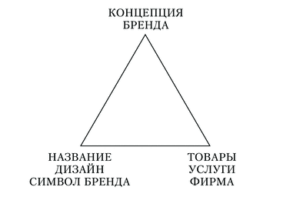
Рис.1. Cемиотический треугольник бренда (По В. Н. Домнину)
С В. Н. Домниным согласен профессор Г. Л. Тульчинский, называя идентичность бренда «особой индивидуальностью, корпоративным сознанием, системой ценностей, метафорически запечатленной в символике бренда». Кроме того, В. Н. Домнин подчёркивает, что именно значение и смысл играют ключевую роль в формировании потребительских установок, которые, в свою очередь, определяют потребительское поведение. Н. Н. Литвинов в своей книге «Бренд-культура»: завоевание расположения клиента» обобщает большинство мнений исследователей идентичности бренда, называя несколько её особенностей:
- Брендинг – стратегическая концепция бренда.
- Отражают уникальные особенности, мотивирующие покупателя к покупке.
- Идентичность формирует неповторимость бренда.
- Идентичность является главным элементом бренд-менеджмента, формирующим модель и имидж бренда.

Для того, чтобы разработать идентичность бренда и реализовать это комплексно, структурно и логично, стоит обратиться к какой-либо из существующих моделей идентичности бренда. Одной из таковых является модель 4D-брендинга, предложенная шведским экономистом Т. Гэдом и представленная в виде мыслительного поля брендов, представленная в 4 измерениях:
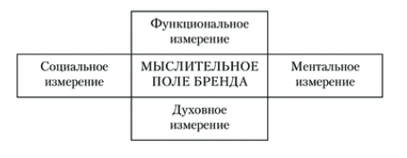
Рис. 2 Модель характерных особенностей бренда 4D-branding (По Т. Гэду)
Модель 4D-брендинга относится к одной из малосоставных моделей характерных особенностей (идентичности) бренда и позволяет сформулировать наиболее обобщенные представления о бренде. Если необходима более подробная проработка сути бренда, в практике целесообразно использовать модели идентичности, состоящие из большого числа рассматриваемых параметров. Такой моделью является, например, модель Brand Key, разработанная британско-голландской корпорацией Unilever:

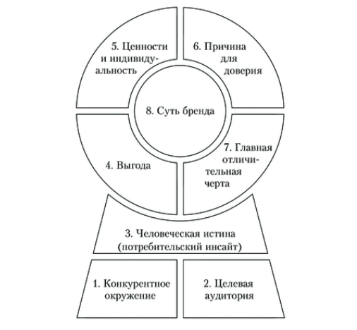
Рис. 3 Модель характерных особенностей Brand Key
Напоминающая своим внешним видов замочную скважину, модель позволяет сформулировать перечень характерных особенностей по 8 параметрам. Модель можно назвать многосоставной, так как она включает в себя даже такие крупные блоки, как описание конкурентов и целевой аудитории, которые в практике чаще рассматриваются и описываются отдельно.
По мнению автора исследования, такую модель лучше использовать при организации радикального ребрендинга (реконструкции) бренда, когда базовых четырех характеристик, таких как в модели 4D-branding может оказаться недостаточно для создания новой полноценной системы характеристик бренда. Например, одним из оснований проведения ребрендинга является выход на новую аудиторию. В таком случае, создавая систему идентичности по модели 4D-branding, характеристики бренда (функциональные, социальные, духовные, ментальные) могут оставаться неизменными или почти неизменными, при том, что бренд переживёт переориентацию на новую аудиторию. В таком случае есть риск образования некоторого коммуникационного «вакуума». По этой причине при проведении ребрендинга предпочтительнее использовать более объемную и сложную модель, например, такую, как Brand Key. К тому же, как уже было обозначено ранее, рынок маркетинговых услуг претерпевает регулярные изменения, в том числе, и изменения в числе и составе конкурентов. Предложенная модель позволяет учитывать конкурентную ситуацию на рынке, видеть её в комплексе с остальными характеристиками бренда, при необходимости корректировать, дополнять и всегда иметь представление о текущей актуальной ситуации на рынке. Для того, чтобы проанализировать конкурентов, целесообразно провести бенчмаркинг (сопоставительный анализ отдельных показателей), который заключается изучении деятельности собственной компании и ее ближайших конкурентов по конкретным параметрам. Выбор этих параметров зависит от цели исследования: в данном исследовании, например, будет осуществлен анализ сайта digital-агентств как атрибута бренда – носителя ценностей и характеристик бренда и одного из средств визуальных и вербальных идентификаторов. С. В. Рачек и Л.Н. Жигалова в одной из статей рассматривают несколько особенностей современного использования бенчмаркинга и отмечают одну, «вневременную» особенность: «Бенчмаркинг – это не подражание лучшему, это умение успешно применить усвоенный опыт в своей компании».
Второй неотъемлемой составляющей проективного этапа создания бренда является разработка идентификаторов бренда – набора сенсорных признаков, имеющих отношение к данному бренду, по которым он идентифицируется целевыми аудиториями. В свою очередь, идентификаторы разделяются на 2 группы: вербальные и визуальные.
К базовым вербальным идентификаторам бренда относятся имя бренда и слоган, а к визуальным – логотип, шрифт и цвет, фирменный сайт, сувениры, бланки и пр.
Рассмотрим имя бренда как один из стержневых идентификаторов бренда. На имя бренда возлагается множество коммуникационных задач: имя должно информировать, запоминаться, соответствовать идентичности бренда, при этом быть современным и не быть слишком сложным. Директор компании Z&G. Branding и автор книги «Нейминг 3.0» Владимир Жолобов cчитает, что современное имя бренда должно ориентироваться в первую очередь на потребителя, потому что лучше оставаться понятным и говорить с ним на одном языке. Такой подход предполагает, что процесс создания имени бренда имеет мало общего с креативной хаотичной деятельностью. И предполагает серьезный профессиональный подход. Для того, чтобы это реализовать, деятельность по разработке имени следует осуществлять поэтапно.
По мнению Л. В. Балахонской, процесс создания имени включает следующие этапы: аналитический (в подходе, рассматриваемом автором исследования, задачи аналитического этапа решены в рамках подготовительной стадии: описание целевых аудиторий и выбор позиционирования), подготовительный (составление креативного брифа), реализация (генерация множества вариантов и отбор наиболее подходящих), тестирование (возможны различные варианты, как тестирование экспертом, так и с помощью метода «фокус-группа»), этап презентации нейма заказчику и этап юридической экспертизы.
Другими исследователями подход к созданию нейма может отличаться, например, А. Н. Гвозденко предлагает следующие:
- Внутренний нейминг – имя разрабатывается внутри организации – проектной группой или самими руководителями проекта. Это самый экономичный подход.
- Креативный нейминг – имя разрабатывает брендинговая компания или рекламное агентство.
- Исследовательский нейминг – список имен формируется на основе результатов анализа целевой аудитории.
По мнению автора исследования, на практике возможно сочетание нескольких подходов разных исследований и выбор зависит от имеющихся ресурсов, а также от целей и задач, которые стоят перед создателем нейма.
Не менее значительным вербальным идентификатором бренда является слоган. Главная его характеристика заключается в словесном отражении сущности, ценностей, философии бренда. При верном его использовании он формирует ассоциативную связь идей, которая наглядно в нескольких словах выражает суть предлагаемых выгод.
Логотип – важнейший визуальный идентификатор бренда, представляющий собой оригинальное начертание, изображение полного или сокращенного наименования компании или её товаров/услуг. Cпециалисты в сфере брендинга выделяют три типа логотипов: буквенно-цифровой логотип (только текст), икотип (только знак), комбинированный логотип (текст + знак).
Рассмотрим два подхода к выделению наиболее важных характеристик логотипа. По мнению С. А. Cтарова, основными характеристиками эффективного логотипа являются следующие: лаконичность, масштабируемость, индивидуальность/оригинальность, охранопригодность, адекватность и ассоциативность, жизнеспособность, запоминаемость и интернациональность.
Cервис по созданию логотипов Logaster составил прогноз основных трендов логотипов 2018 года, среди них, например, такие, как: упрощение, буквенные конструкции, простая геометрия и текст и пр. Рассмотрев важнейшие характеристики бренда c позиции теоретика и с позиции практиков, можно сделать вывод о том, что логотип сильного бренда ценится, в первую очередь, своей лаконичностью и запоминаемостью, а современные тренды дизайна поддерживают этот подход, предлагая емкие и доступные дизайн-решения. В процессе разработки логотипа также необходимо определиться с фирменным шрифтом и цветом. Для этой задачи разрабатывается брендбук, представляющий собой подробные методические рекомендации по использованию и корректному воспроизведению визуальных идентификаторов бренда. Что касается трендов визуальных коммуникаций в целом, к ним можно отнести следующие: 3D-графика, геометрия, смелые цвета, полуплоский дизайн, уникальная графика и иллюстрации и другие. В целом, можно отметить, что современные визуальные коммуникации направлены на минимизацию и адаптивность к разнообразным цифровым форматам.
К визуальным идентификаторов бренда С. А. Cтаров относит также фирменный сайт, фирменные бланки и конверты, фирменные сувениры и визитки. В профессиональной литературе можно встретить различное количество элементов, относящимся к визуальным идентификаторам. По мнению автора исследования, выбор и количество разрабатываемых визуальных идентификаторов определяется многими факторами: B2B или B2C-сегмент, товарный бизнес или услуги, сама специфика отрасли. Например, для компании в сфере маркетинговых услуг, организовавшей удаленный офис и электронный документооборот, разработка фирменных сувениров и конвертов не является первостепенной задачей, в отличие от разработки фирменного сайта.
Наконец, важно отметить, что только грамотно сочетаясь друг с другом, «не противореча», обосновываясь на структурном и комплексном подходе, визуальные и вербальные идентификаторы бренда будут работать как на позиционирование, так и на всю идентичность бренда в целом.

1.2 Сущность ребрендинга
Корпоративный ребрендинг можно отнести к сравнительно новому и активно развивающемуся направлению в современном бренд-менеджменте. В связи с актуальностью автором исследования рассмотрена и проанализирована сущность этого явления.
Понятие «ребрендинг» образовано от латинской приставки ре-, означающей «вновь, обратно». Cемантически ребрендинг означает «повторение» брендинга во второй раз, однако современный подход к понятию «ребрендинг» чаще предполагает рождение бренда заново. Таким образом, ребрендинг означает реконструкцию бренда, сопровождающуюся изменением вербальных и визуальных идентификаторов компании. Аналогичного мнения относительно «рождения бренда заново» придерживается австралийский исследователь брендинга Каролин Плева: «Корпоративный ребрендинг — это процесс изменения корпоративной идентичности посредством создания и продвижения нового имени бренда, символа или дизайна, с целью выработки нового позиционирования в сознании стейкхолдеров».
В одной из своих статей современные исследователи ребрендинга П. Ландграф и С. Кирюкова высказывают мнение о том, проведение ребрендинга представляется стратегически важным и рискованным шагом. Учитывая то, что результат ребрендинга можно считать успешным, если произошло усиление капитала бренда, то выходит, что в противном случае, ребрендинг может разрушить капитал бренда. В свою очередь, под капиталом бренда подразумевается совокупность активов или пассивов, связанных с марочным названием и символом, которая увеличивает или уменьшает ценность товара или услуги для компании. Основными такими активами капитала бренда являются: 1) осведомленность о бренде; 2) лояльность к бренду; 3) воспринимаемое качество; 4) ассоциации с брендом.
По мнению П. Ландграф и С. Кирюкова, ребрендинг включает в себя изменение бренда компании, её визуальной эстетики, позиционирования и ценностного предложения. Американские исследователи поддерживают их точку зрения, высказывая мнение о том, что изменение бренда может быть рискованным, так как всегда есть вероятность того, что «потребителям не понравится новый бренд», иными словами: окажется нерелевантным их ожиданиям. В свою очередь, под ребрендингом они подразумевают процесс изменения корпоративного имиджа организации. Это рыночная стратегия предложения нового имени, символа или изменения уже cозданного бренда, а основная идея заключается в создании/изменении идентичности бренда, отличия от конкурентов на его рынке.
В русскоязычном и зарубежном дискурсе распространена точка зрения о том, что к ребрендингу нельзя относить только изменение средств визуальной идентификации бренда. Так считает, например, руководитель отдела маркетинговых коммуникаций компании BDC Boitshwarelo Lebang, говоря о том, что концепция брендинга подвержена эволюции, и сейчас то, что отвечает на вопрос «как мы делаем» имеет все большее значение, чем то, «как мы выглядим». Безусловно, визуальная идентичность бренда имеет важную роль в формировании нового бренда или реконструкции существующего, но ребрендинг в своем полноценном значении должен включать в себя целый комплекс маркетинговых мероприятий. Подтверждением этому является и тот факт, что ранее автором исследования уже было обозначено то, что процесс брендинга затрагивает большинство структурных подразделений компании и влияет на восприятие большинства стейкхолдеров. Исходя из этого, можно сделать вывод, что и процесс ребрендинга является таковым.
Одним из вопросов, которые стоят перед руководителями компаний и специалистами по маркетингу и PR, является «Зачем нужен ребрендинг? Как понять, что он нужен?».
Оригинальное обоснование причин проведения ребрендинга компаний предлагает специалист по брендингу Дж. -М. Леху. Он проводит аналогию между признаками старения человека с так называемым «старением бренда». По его мнению, по истечении времени у бренда может снижаться интенсивность рекламы (как у человека с возрастом меняется голос), сокращаться целевая аудитория (как у человека с возрастом меняется тело), устаревать дизайн (как у человека с возрастом меняется внешность). Таким образом, по истечении этих процессов снижается эффективность использования активов капитала бренда. Перед бизнесом встаёт задача восстановить и нарастить капитал бренда, чтобы оздоровить и усилить бренд. Эта задача решается посредством ребрендинга. При этом возможно использование двух типов ребрендинга: мягкий и радикальный. Мягкий предполагает изменение вербальных и визуальных характеристик (идентификаторов) бренда без затрагивания его ключевых ценностей. Радикальный, в свою очередь, подразумевает изменения качества и свойств бренда, сопровождающийся сменой идентичности бренда. Для данного исследования наибольший интерес для изучения представляет радикальный ребрендинг, то есть, полная перестройка бренда: репозиционирование и рестайлинг.
По мнению С. А. Cтарова, для того, чтобы организовать оздоровление бренда (здесь и далее понятия «ребрендинг» и «оздоровление бренда» используются автором как синонимичные), необходимо обратить внимание на два ключевых этапа: 1) аудит капитала бренда; 2) разработка мероприятий по оздоровлению бренда на основе проведённого аудита. Ребрендинг – это двунаправленный процесс, где, с одной стороны, должен измениться бренд внутри, а с другой – должно измениться отношение к этому бренду. Именно эти две задачи решают два вышеназванных этапа проведения ребрендинга.
Аудит капитала бренда может заключаться как в полноценном маркетинговом исследовании, если компания располагает необходимыми ресурсами для этого, так и с использованием других, более бюджетных методов исследования. В данном исследовании аудит капитала бренда будет выполнен посредством опроса клиентов компании на предмет восприятия компании, выявлении ассоциаций с «устаревшим» брендом.
Вторым этапом является разработка мероприятий по оздоровлению бренда. Выбор мероприятий определяется причиной проведения ребрендинга. По мнению автора исследования, на этапе разработки мероприятий важно помнить о ключевой задаче, которую нужно решить. Рассмотрим основные этапы и их составляющие подробнее.
Репозиционирование – сознательное изменение позиции бренда на рынке. Один из ведущих специалистов мира по стратегиям бизнеса и маркетинга мире Дж. Траут убеждён в том, попытка изменить сознание потребителя – самая бесполезная вещь в маркетинге, необходимо уметь приспосабливаться к его восприятию и использовать его на благо своего бизнеса. По его мнению, это и есть эффективное репозиционирование. Дж. Траут подчеркивает, что репозиционирование – стратегия, позволяющая адаптировать то, как воспринимают потребители нас или наших конкурентов.
Как уже упоминалось ранее, маркетинг обладает «двумерным» значением в контексте данного исследования: как сфера деятельности конкретного бизнес-субъекта, так и комплекс коммуникационных мер по привлечению и увеличению количества потребителей. Таким образом, при организации репозиционирования компании в сфере маркетинговых услуг, важно учитывать изменения как бизнес-среды, так и самого рынка маркетинга.
К основным причинам репозиционирования компании М. Чернышева и Т. Н. Якубова относят следующие:
- Несоответствие существующего имиджа и представлений о бренде той сущности и индивидуальности, которые бренд стремится передать
- Существующий бренд имеет «тусклый», неясный или устаревший имидж.
- Изменение целевой аудитории или её нужд и потребностей.
- Изменения в стратегических установках компании.
- Изменение позиционирования конкурентов или появление новых конкурентов.
- Выход на новые сегменты рынка.
- Повторное открытие утраченных ценностей бренда.
- Ошибочное позиционирование марки.
Cтоит отметить, что компании могут прибегать к репозиционированию как по одной из названных причин, так и по нескольким cразу.
С. А. Cтаров выделяет две формы репозиционирования компании:
1) Реальное репозиционирование (модернизация бренда, осуществляемая за счёт применения новых технологий, введения дополнительных функций или изменения дизайна продукта);
2) Психологическое репозиционирование (стремление компании изменить мнение кокупателей о качественных свойствах, продукта, статуса бренда или стоящей за ним философии. Это могут быть конкурентное депозииционирование, перераспределение ценностей, изменение предпочтений.
Второй составляющей процесса ребрендинга является рестайлинг. Под рестайлингом современные специалисты по брендингу подразумевают изменение фирменного стиля компании, смена стилеобразующих элементов, иными словами: изменение элементов визуальной идентификации бренда.
К причинам организации рестайлинга можно отнести следующие:
- Обострение конкуренции на рынке – необходимость в переработке «внешности» бренда с ориентацией на вкусовые предпочтения целевой аудитории
- Изменение политики компании-владельца бренда – появление новых составляющих продукта/услуг, изменение количества товаров и пр. В данном случае рестайлинг необходим с точки зрения функционально-имиджевых характеристик.
- Проведение ребрендинга – предполагается, что в таком варианте рестайлинг входит в процесс ребрендинга.
Брендинг-специалист Д. Ульянов относит к рестайлингу следующие элементы: редизайн логотипа, изменение фирменного стиля, обновление инфопродуктов, разработка новой упаковки.
Одним из фундаментальных аспектов проведения ребрендинга может являться изменение имени (ренейминга) компании как базового вербального идентификатора бренда. К причинам ренейминга компании Л. В. Балахонская относит следующие:
- Стратегические (изменение идеологии, концепции компании, расширение бизнеса, слияние компаний, конкретизация рода деятельности, отстройка от конкурентов и другие).
- Лингвистические (причины, связанные с функционированием и использованием языка в различных аспектах).
- Психологические (трудности запоминания и прочие).
- Социокультурные (моральное устаревание, отсутствие вписывания в социально-культурный контекст, смена владельца бизнеса и другие).
Рассмотрим подробнее особенности рестайлинга, связанные с изменением визуальных идентификаторов. По мнению автора исследования, компания в сфере маркетинговых услуг должна быть в курсе трендов современного дизайна даже чуть больше, чем какие-либо другие сферы, так как именно тем, как она выглядит (логотип, веб-сайт, оформление страниц в социальных сетях, визитки и пр.) в определённой мере «продают» компанию, если у потенциального клиента при знакомстве с компанией возникают ассоциативные связи вроде «они так умеют, значит и мне смогут так сделать».
По мнению известного немецкого графического дизайнера Филипа Тринера, среди трендов дизайна 2018 года такие тренды, как 3D-типографика, изображения, с использованием цветных (гелевых) фильтров, больше ярких цветов, креативная загрузка сайта, изометрический дизайн, и пр.
Такие тренды позволяют сделать вывод о том, что в настоящее время тренды дизайна тесно связаны с развитием веб-технологий, которые развиваются стремительно, поэтому рестайлинг становится все более актуальным для многих компаний.

Тенденции развития рынка digital-агентств 2018
Для того, чтобы наиболее эффективно организовать и реализовать ребрендинг в digital-агентстве, важно понимать особенности и текущую ситуацию рынка в целом, при этом это понимание важно сформировать в одних из первых этапах проведениях ребрендинга. Избежание этого этапа может стоить компании значительных временных и финансовых потерь, так как без понимания того, какие проблемы переживает отрасль, какие опасности и тренды в ней наблюдаются, есть риск не только ошибиться с позиционированием, но и нанести непоправимый урон развитию digital-агентства.
Несколько проблем рынка маркетинговых услуг уже были рассмотрены автором во введении исследования. Рассмотрим ситуацию на рынке конкретно digital-агентств.
Один из ведущих российских экспертов digital-рынка Андрей Терехов сформулировал 5 основных особенностей развития современного рынка агентского digital.
- Digital-рынок оживает после кризиса, что проявляется в росте клиентской активности увеличения поступающих запросов на digital-услуги. Об этом также свидетельствует тот факт, что в сравнении с 2016 годом, в 2017 количество тендеров на digital-услуги выросло в 2 раза.
- «Данные» + «аналитика» - ключевая концепция развития рынка digital-услуг. Умение digital-агентства профессионально использовать каналы продвижения по отдельности ценится в значительной мере меньше, чем умение видеть картину в целом с помощью инструментов сквозной аналитики, вовремя оцифровывать и оптимизировать полученные данные. Андрей Терехов обозначает такой подход как «омниканальный data-ориентированный маркетинг». В связи с этим агентствам стоит отдать предпочтение интенсивным стратегиям вместо экстенсивных.
- Что касается ключевых технологий в digital-маркетинге, на первое место выйдут AR/VR-технологии, performance-маркетинг, programmatic, DATA, нативная реклама, машинное обучение, чат-боты, нейронные сети, интернет вещей. Мнение Андрея Терехова подтверждают результаты опроса конца 2017 года, проведенного международным коммуникационным агентством Smart Insights среди 850 маркетологов различных отраслей бизнеса со всеми мира. Специалистам предлагалось выбрать одну маркетинговую технологию, которая, по их мнению, принесёт наибольший коммерческий эффект бизнесу. В итоговом списке можно увидеть большинство технологий, выделенных Андреем Тереховым. При этом важно отметить еще одну технологию, не отмеченную российским экспертом digital-рынка: контент-маркетинг. Этот тренд подтверждают данные зарубежных блогов контент-маркетинга: компании, внедряющие контент-маркетинг в свою деятельность, отмечают конверсию до 6 раз выше у тех, кто не использует его в продвижении, а сайты с блогом генерируют на 126% больше лидов.
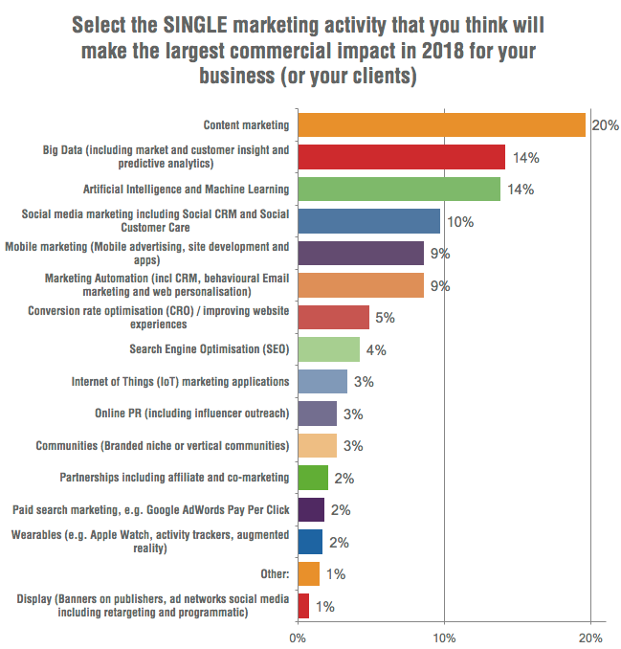
Рис. 4. Результаты исследования Smart Insights
- Оживляется инфраструктура рынка: ключевые игроки запускают новые проекты, осваивают смежные сегменты. Развитие еще большего количества отраслевых мероприятий, изданий, конференций, инфопродуктов – Андрей Терехов подчеркивает, что сейчас на рынке наблюдается избыток подобных инфраструктурных проектов. Это приведёт к укрупнению, поглощению и вымиранию тех компаний, которые вовремя не учли эту особенность и не сориентировались. В частности, на выступлении в рамках РИФ-2018 Алексей Раменский отметил такой тренд, как «бум мероприятий, например, бизнес-завтраки для клиентов агентства».
- Одна из крупнейших проблем digital-рынка – кадры и образование. Компании пытаются решить её по-разному: кто-то запускает собственные образовательные курсы по digital-маркетингу, кто-то объединяется с независимыми образовательными структурами.
Краткое рассмотрение основных актуальных особенностей современного рынка digital-агентств позволило автору исследования сориентироваться в текущем рынке и учесть это в процессе организации ребрендинга, описанного во второй главе исследования.

Выводы по главе 1
В первой главе автором были решены две задачи исследования. Были рассмотрены и проанализированы теоретические аспекты понятия «бренд», и в процессе удалось выяснить, что оно является многоаспектным, имеет множество трактовок и классификаций этих трактовок. Несмотря на такое разнообразие, стало ясно, что бренд – это нематериальный актив, дополняющий функциональные свойства продукта/услуги, брендинг – комплекс мероприятий, позволяющий сделать это, а ребрендинг – комплекс мероприятий по обновлению или полной реконструкции существующего бренда. Также в первой главе были рассмотрены ключевые стадии разработки бренда и их подстадии – выработался определенный алгоритм и понимание того, что если считать процесс бренд созданием «объемного образа компании», то и деятельность по его созданию является объемной, многоаспектной, требующей высокого уровня профессионализма, понимания рынка, целевых аудиторий и современных условий.
После этого автором работы были рассмотрены ключевые современные особенности рынка digital-агентств и digital-коммуникаций, в результате чего можно сделать вывод о том, что рынок digital-агентств находится в стадии подъема, а вместе с этим оживляются и меняются его инфраструктура и используемые технологии, в тренде контент-маркетинг, AR/VR технологии, big data, машинное обучение и другие, а главная проблема рынка заключается в нехватке качественного образования и высококвалифицированных специалистов. Понимание актуальной ситуации рынка digital-агентств позволит автору предусмотреть возможные риски, а также наиболее адекватно и профессионально подойти к процессу организации ребрендинга, описанного во второй главе.

Глава 2. Ребрендинг digital-агентства MG Result

Обоснование необходимости, цели и задач проведения ребрендинга MG result

Digital-агентство MG result было создано в Москве в октябре 2016 года. Изначально специализировалось на продвижении сегмента HORECA, и имело название MG Promotion, в котором аббревиатура MG расшифровывалась как many guests и обозначала «много гостей». Агентство занималось разработкой сайтов и настройкой контекстной рекламы для кафе, ресторанов, баров и караоке-клубов в Москве. После того, как было реализовано несколько первых проектов, в агентство начали поступать запросы на продвижение бизнеса из разных сфер и городов. По мнению директора одного из старейших российских digital-агентств Molinos Виктории Егоренко, специализация на конкретной сфере – это определенный риск для агентства, так как в случае экономического кризиса или кризиса конкретной отрасли, кризис «тянет за собой» и агентства, специализирующиеся на продвижении компаний из этой отрасли. (см. Прил. 4)
С мнением Виктории Егоренко согласен Андрей Терехов, говоря о том, что узкое позиционирование – это всегда сужение возможностей, так как агентство в таком случае берёт на вооружение не весь потенциальный рынок заказчиков своих услуг, а только определенную часть.
Таким образом, было принято решение уйти от специализации на сегменте HORECA, а также расширить пул услуг: агентство стало также реализовывать услуги по созданию фирменного стиля и настройке таргетированной рекламы. Первыми клиентами агентства стали микробизнесы с прибылью до 300 000 рублей. Cредний чек на услуги агентства в конце 2016 и в 2017 годах составлял 50 тысяч рублей.
С каждым реализованным проектом компания развивалась, меняла внутреннюю структуру и принципы взаимодействия, повышала качество услуг. В связи с последним увеличилась себестоимость услуг и возникла необходимость повысить средний чек: выйти на аудиторию, имеющую доход как минимум в 2 раза выше, чем у текущих клиентов агентства. Однако при первых попытках заключить контракты с представителями такой аудитории, агентство столкнулось со сложностями в коммуникации с ними. Ассоциации, связанные с компанией, и представления о ней не соответствовали реальному положению дел. Желаемые потенциальные клиенты неоднократно выражали недоверие к компании. В частности, это выражалось в ситуациях, когда потенциальный клиент запрашивал ссылку на сайт агентства, и не находил на нём то, что ему требовалось: перечень и описание услуг, полное описание кейсов, информацию о квалификации сотрудников, принципы сотрудничества, предлагаемые выгоды и прочее (cм. Прил. 5). Потенциальный клиент не мог оперативно получить необходимую информацию, и был вынужден запрашивать её у отдела продаж, что однозначно сказывалось негативно на восприятии компании. Сайт по-прежнему принадлежал компании – небольшому интернет-агентству, оказывающему 4 услуги со средним чеком 50 тысяч рублей, состоящему из 5 сотрудников. Более того, представителями желаемой аудитории неоднократно высказывалось предположение о том, что собственник компании сам лично оказывает услуги, разрабатывает сайты и настраивает рекламные кампании в интернете. Это предположение являлось ошибочным: собственник уже руководил бизнес-процессами и стратегическим развитием компании, а для каждой услуги агентства в штате имелся специалист.
Cтало очевидным, что сайт давно нуждается в переработке, а вместе с тем и название агентства, и все остальные вербальные и визуальные элементы идентификации, которые на протяжении нескольких месяцев оставались нерелевантным и по оценке некоторых клиентов агентства – устаревшими и неясными для восприятия. Например, графическое изображение логотипа обозначало два цветных луча прожектора, что ассоциируется со сферой HORECA, но является непонятным для представителей других сфер бизнеса, не вызывает необходимых ассоциаций и не запоминается. (См. Прил. 6)
Идентичность компании никак не была описана: она была сформулирована стихийно, а этого недостаточно как для профессиональной и корректной будущей работы над идентификаторами, так и для качественных последовательных коммуникаций компании.
Немаловажным аспектом для рассмотрения являются коммуникации компании до ребрендинга, осуществляющиеся через сайт, социальные сети, мессенджеры. Их можно было охарактеризовать как хаотичные (без сформулированных посылов, ориентации на целевые аудитории), неполные (недостаточно информации о реализованных проектах, отсутствие описания услуг и команды), бессистемные (обновления сообществ в социальных сетях от случая к случаю, изредка обновляющийся сайт, не прописаны принципы и регламенты взаимодействия с клиентами на всех этапах сотрудничества). С некоторыми целевыми аудиториями коммуникация не налажена вообще: профессиональное сообщество, СМИ, партнеры и прочие.
Последнее позволяет сделать вывод о том, что, даже в случае четко проработанных релевантных агентству идентичности и идентификаторов бренда, целевые аудитории были бы проинформированы об этом слабо, либо не проинформированы совсем.
Стала очевидной необходимость радикального ребрендинга – полной реконструкции бренда: от аудита текущей ситуации и проработки идентичности и идентификаторов компании.
Таким образом, к причинам проведения ребрендинга digital-агентства MG result можно отнести следующие:
- Впечатление, производимое компанией, перестало соответствовать её реальному положению и уровню развития. За год существования агентство претерпело глубокие структурные изменения. Появился отдел продаж, пул услуг расширился с 4 до 12, в связи с этим количество сотрудников выросло ровно в 3 раза, в долю компании вошёл инвестор и по совместительству партнёр, взявший на себя задачу по операционному управлению и региональному развитию компании.
- Существующее название MG Promotion не соответствовало деятельности компании, а фирменный стиль устарел. Отсутствие четко сформулированной идентичности препятствовало обновлению.
- Один из ключевых для компании каналов коммуникации – веб-сайт перестал соответствовать реальной ситуации в компании: по количеству услуг, сотрудников, реализованных кейсов. Это стало создавать сложности в коммуникации с целевыми аудиториями.
- Увеличился средний чек агентства, повысилось качество оказываемых услуг, изменился формат взаимодействия. Компания давно стала представлять из себя больше, чем микропредприятие, состоящее из 4 сотрудников, но визуальная идентификация компании и коммуникации не давали об этом никакой информации. Компания повысила цены, и новую стоимость услуг стало все сложнее обосновывать.
- Стала актуальной задача по привлечению новых, более дорогих и долгосрочных контрактов. Компании удалось наладить коммуникацию с микробизнесами с прибылью до 300 000 рублей, а с более дорогой аудиторией – нет.
Вышеуказанные причины позволили в полной мере обосновать необходимость организации и реализации ребрендинга в компании, а именно – полной реконструкции бренда, затрагивающей как формирование новой идентичности бренда, так и полной смены комплекса средств вербальной и визуальной идентификации.
Цель ребрендинга digital-агентства MG result: сформировать идентичность бренда и отразить её в вербальных и визуальных идентификаторах, соответствующих современным трендам визуальных коммуникаций и транслирующих принципы и ценности компании, что позволит вызвать соответствующие ассоциации у целевых аудиторий и обеспечить соответствие восприятия и актуального положения дел в компании.
Исходя из поставленной цели были нами были сформулированы следующие задачи:
- Исследовать целевые аудитории MG result.
- Проанализировать конкурентов.
- Разработать идентичность бренда.
- Выявить современные тренды визуальных коммуникаций, что было сделано в первой главе исследования.
- Разработать вербальные и визуальные идентификаторы бренда.
Для проведения ребрендинга была сформирована проектная команда в составе следующих штатных сотрудников агентства: автор исследования на позиции руководителя по маркетингу и PR агентства, сооснователь агентства/интернет-маркетолог, дизайнер, копирайтер и специалист по разработке сайтов.

Описание целевых аудиторий MG result
Первой задачей, которую необходимо было решить в рамках ребрендинга – исследовать целевую аудиторию.
Для решения этой задачи автором был проведён опрос целевой аудитории MG result: необходимо было выяснить основные характеристики её представителей, вывить ценности, ожидания от подрядчика по маркетингу, а также выявить основные ассоциации. (cм. Прил. 7). Перед проведением опроса перед автором встала задача выяснить, что именно из вышеперечисленных характеристик существует на рынке digital в целом. Автором исследования были рассмотрены мнения экспертов digital-рынка. Экспертами были отмечены следующие характеристики:
- Возможность долгосрочного и продуктивного сотрудничества.
- Опыт и ориентированность на бизнес-цели заказчика
- Профессионализм
- Надежность
Также для того, чтобы выделить более разнообразный перечень, были проанализированы веб-сайты агентств-конкурентов, что подробнее будет рассмотрено в следующем параграфе исследования.
Опрос был проведён среди 3 групп представителей целевой аудитории MG result:
- «Прошлые клиенты» – предприниматели, сотрудничающие с компанией до повышения среднего чека агентства и до начала проведения ребрендинга, чьи финансовые возможности и потребности перестали соответствовать деятельности MG result. Основная цель исследования этой аудитории – сравнить и выявить общее и различное с желаемой аудиторией.
- Текущие клиенты – предприниматели, сотрудничающие с компанией во время проведения ребрендинга (с февраля по апрель 2018 года).
- Потенциальные клиенты – предприниматели, не сотрудничающие с компанией, но имеющие компанию с прибылью более 300 тысяч рублей в месяц с потребностью в маркетинговых услугах.
Анализ результатов позволил описать «прошлых клиентов»: мужчина 40-55 лет, проживающий в Москве, имеет высшее образование. Владеет компанией, существующей менее 1 года, средняя ежемесячная прибыль от 100 до 300 тысяч рублей, ежемесячный рекламный бюджет до 100 тысяч рублей, на базовую услугу «разработка сайта и настройка контекстной рекламы» готов тратить от 50 до 100 тысяч рублей. Результаты опроса этой группы клиентов позволили убедиться в том, что они перестали соответствовать желаемой аудитории.
Портрет текущего клиента: мужчина 30-35 лет, проживает в Москве, имеет высшее образование, возможно более 2 высших (50 на 50 процентов). Имеет компанию, которая существует более 5 лет, средняя ежемесячная прибыль более 1 млн рублей, ежемесячный рекламный бюджет от 100 до 300 тысяч рублей, на базовую услугу «разработка сайта и настройка контекстной рекламы готов тратить от 100 до 300 тысяч рублей.
Портрет потенциального клиента: мужчина 35-40 лет, проживает в Москве, имеет высшее образование. Имеет компанию, которая существует 3-5 лет, средняя ежемесячная прибыль от 300 тысяч до 1 млн рублей, на рекламный бюджет тратит от 100 до 300 тысяч рублей, на базовую услугу «разработка сайта и настройка контекстной рекламы готов тратить 100-150 тысяч рублей.
Таким образом, удалось выяснить, что прошлые клиенты не являются релевантными новому среднему чеку агентства и едва ли могут быть интересными для возобновления сотрудничества. Текущие клиенты начали работать с MG result уже после увеличения среднего чека, а значит – исследование их ожиданий и ценностей представляет такой же интерес для создания нового бренда, как и потенциальных. Рассмотрим их подробнее.
Анализ результатов опроса текущих и потенциальных клиентов позволил выяснить ключевые ожидания и ценности от подрядчика по маркетингу компаний с прибылью от 300 тысяч рублей. С помощью количественного метода подсчётов результатов среди 18 респондентов (8 текущих и 10 потенциальных клиентов), среди ожиданий были выделены высокий уровень квалификации, открытость и доступность. Cреди ценностей – повышение эффективности и стабильное качество. Максимальное значение получило ожидание «высокий уровень квалификации»: его отметило 17 респондентов. Прошлые клиенты больше всего ожидают также высокий уровень квалификации и ожидают от подрядчика по маркетингу минимизацию рисков и издержек. На основе этого можно сделать вывод о том, что вложить высокий уровень квалификации в идентичность бренда стоит однозначно. Однако в отличие от первой группы (прошлые клиенты), остальные ожидают не только это, но и дополнительные эмоциональные и коммуникативные ценности. Судя по этим данным, можно сделать вывод о том, что предпринимателям с доходом более 300 тысяч рублей недостаточно качественно оказанной услуги, они нуждаются также и в дополнительных аспектах взаимодействия.
Помимо ценностей и ожиданий подрядчика по маркетингу, в ходе опроса выяснялась cтепень причастности всех 3 групп к digital-технологиям и современному маркетингу. Выяснилось, что группа 1 (прошлые клиенты) в продвижении компании активно используют digital-технологии, считают важным тестировать все возможные каналы привлечения клиентов. Текущие и потенциальные клиенты придерживаются более сдержанного подхода: они умеренно используют digital-технологии в продвижении своего бизнеса: что-то используют, что-то – нет. Подобное различие подтверждают то, что, прошлые клиенты – собственники молодого бизнеса (до 1 года), и поэтому в приоритете – тестирование своего продукта, использование многих каналов, а текущие и потенциальные, вероятно, уже знают наиболее эффективные каналы привлечения клиентов, получили первых клиентов до активного развития digital-технологий, и еще не все успели внедрить. При этом не считают необходимым внедрять все, что предлагает digital-маркетинг, к выбору каналов относятся более взвешенно. Это благоприятная информация для компании MG result, ведь она говорит о том, что потенциальным клиентам еще есть, что внедрять и тестировать, и ввиду расширения пула услуг это будет реально организовать. При этом представители всех 3 групп базово разбираются в современных маркетинговых технологиях и считают это необходимым, а также для подрядчика по маркетингу считают критически важным его следование современным трендам digital. Таким образом, можно выделить еще одну ценность, которую важно учитывать при разработке нового бренда – высокая степень причастность к миру digital-технологий.
К этому можно добавить еще одну характеристику: следование современным трендам визуализации, так как для всех 3 групп признают важность этого как в своей компании, так и во внешнем оформлении подрядчика по маркетингу.
Для того, чтобы лучше понять ожидания от характера взаимодействия с подрядчиком по маркетингу, респондентам предлагалось ответить на несколько вопросов по этому поводу. В результате выяснилось, что характер взаимодействия прошлых и текущих/потенциальных клиентов имеет значительные различия: прошлые клиенты предпочитают быть максимально вовлеченными в процесс работы подрядчика по маркетингу, в то время как текущие/потенциальные клиенты предпочитают быть умеренно вовлечёнными. Полученные данные подтверждает опыт автора исследования: действительно, компании, обладающие минимальными бюджетами (до 300 тысяч рублей) и приобретающие digital-услуги по минимальной цене, оказываются более требовательными и активными в процессе взаимодействия: как правило, собственники таких компаний лично вмешиваются во все этапы реализации проекта, например, в рекламные кампании или в процесс разработки сайта. Это зачастую создавало сложности в коммуникации с ними и сказывалось на результате взаимодействия в том числе. Напротив, компании, обладающие бОльшими бюджетами (в сравнении с первой группой) предпочитают проверять контрольные точки, в большинстве случаев не лично, а с привлечением своего штатного маркетолога или ассистента. При этом, несмотря на некоторую умеренную вовлеченность в процесс проекта, респонденты 2 и 3 группы считают для себя важным иметь личный контакт с собственником компании-подрядчика по маркетингу.
Также в рамках опроса исследовались ассоциации с компанией по итогу или в процессе взаимодействия (то есть, 1 и 2 группа). Анализируя результаты этого вопроса, можно отметить положительную динамику в восприятии компании: на место «молодой и активной команды профессионалов» встали такие характеристики как «стабильное качество», «открытое и демократичное общение», «современность». Это можно считать лишь промежуточным и еще пока недостаточно твердым результатом проведения ребрендинга, однако позволило убедиться в правильности выбранного вектора развития.

Анализ конкурентов и стратегия позиционирования
Для того, чтобы организовать ребрендинг наиболее эффективно, выбрать стратегию позиционирования, необходимо рассматривать текущую ситуацию на рынке digital-агентств, что было сделано в первой главе исследования. Кроме понимания общей ситуации рынка, необходим также анализ конкурентов.
Перед рассмотрением деятельности конкурентов, важно отметить, что целью проведения ребрендинга не являлась отстройка от них. По мнению автора исследования, в современных реалиях digital-рынка отстройка наиболее полноценно может осуществиться уже на этапе продвижения бренда компании. К этому выводу удалось прийти после рассмотрения рынка в целом, в котором наибольшее внимание уделено именно маркетинговым и PR-коммуникациям компаний-конкурентов. Также в процессе исследования и проведения ребрендинга стало очевидным то, что на данном этапе digital-агентство MG result еще не готово к четко сформированной концепции позиционирования. По сути, мы имеем дело с молодым агентством, которое только что заложило необходимые ожидания и ценности в характеристики своей компании и еще не имеет оснований для выявления позиции, сформированной в головах целевой аудитории. Эта позиция сможет быть выявленной после того, как реконструированный бренд начнёт коммуницировать со своей аудиторией, а именно – доносить до неё обещания и ценности, заложенные в основу идентичности. В первой главе исследования было отмечено, что позиционирование – это то, что думает целевая аудитория, а не то, что говорит о себе компания-бренд. Этот вывод можно подкрепить мнением Алексея Ёжикова – старшего партнера консалтингового агентства AG&AT: «Обещания, которые вы даёте аудитории, нужно выполнять на протяжении долгого времени, чтобы они стали позиционированием». Таким образом, в рамках данного исследования выбор стратегии позиционирования не является целесообразным и профессиональным действием.
Однако базовый анализ конкурентов необходим для реальной оценки текущей ситуации на рынке и осознания места компании MG result на нём.
Автором исследования был проведён бенчмаркинг, который заключался в анализе сайтов основных конкурентов. В данном исследовании сайт будет рассмотрен, с одной стороны, как один из атрибутов бренда – вербальный и визуальный идентификатор, а с другой – «носитель» идентичности и позиционирования компании. Основная цель бенчмаркинга в данном исследовании – выяснить, какое информационное наполнение (структуру) содержат сайты топовых российских digital-агентств. Также бенчмаркинг был предварительным этапом для исследования целевой аудитории MG result: необходимо было выявить и сформировать перечень ценностей и ожиданий, транслируемых на рынке digital-агентств в целом.
Для анализа было взято 7 представителей рейтинга digital-агентств по версии RUWARD – рейтингового проекта российского digital-рынка. Компании были выбраны по географическому принципу (Москва) и по принципу схожести перечня оказываемых услуг с агентством MG result.
Для достижения поставленной цели были рассмотрены два основных структурных компонента сайтов: первые 1-3 экрана, которое, как правило, содержат основной коммуникационный посыл, захватывающий внимание посетителя сайта. Это основной посыл – УТП (уникальное торговое предложение) или так называемый оффер (offer), однако в центре внимания данного исследования не лежит маркетинговый анализ сайта, автора исследования интересует анализ с точки зрения брендинга, которые отвечает не на вопрос «Какие выгоды?», а на вопрос «Какие обещания и ценности заложены в нём?». Для получения более расширенного представления о заявленных ценностях и обещаниях было рассмотрено содержание разделов «о компании». Этот раздел сайта позволяет составить более полное впечатление о компании: принципы работы, преимущества, профессиональное награды, и прочее. Digital-агентства по-разному наполняют этот раздел, но исследовано было то же, что и в первом параметре данного анализа: то, какие ключевые ценности, выгоды и обещания от сотрудничества транслирует анализируемая компания (cм. Прил. 8).
Анализ результатов бенчмаркинга позволил сформулировать «ядро» ценностей и обещаний, транслируемых современными digital-агентствами:
- Достижение поставленных целей
- Надежность
- Понимание
- Профессионализм
- Развитие
- Персональный подход
- Масштаб
- Актуальность
- Опыт
Каждая из анализируемых компаний, как правило, сочетает в себе от 2 до 4 перечисленных ценностей и обещаний. Бенчмаркинг позволил осуществить базовую разведку общей ситуации на рынке, выявить «ядро» ценностей, содержание которого учитывалось при исследовании целевой аудитории агентства MG result, а также при разработке нового сайта в рамках проведения ребрендинга.

Разработка идентичности MG Result
После того, как были проведен анализ конкурентов и исследована целевая аудитория digital-агентства MG result, появились конкретные основания для описания характерных особенностей (идентичности) реконструированного бренда MG result. Автором исследования были сформулированы и прописаны особенности, которые необходимо «заложить» в новый бренд компании MG result.
Повышение эффективности бизнеса. Эта выгода была заложена в УТП, оно же – базовое ожидание: «Выведем ваш маркетинг на новый уровень с гарантией результата». Раньше компания фокусировалась на таком предложении: «Выведем ваш маркетинг на новый уровень или вернём деньги». Нельзя сказать, что оно вызывало высокую степень доверия у клиента, так как оно автоматически даёт потенциальному клиенту предположение о том, что желаемый результат может быть не достигнут, а подобное, очевидно, противоречит его основному приоритету – эффективно вложенные ресурсы в виде финансов и времени. Новое УТП позволяет клиенту не сомневаться в том, что он обретёт надежного подрядчика, все усилия которого сконцентрированы на достижение нужного результата.
Высокий уровень квалификации специалистов в компании. Это еще одно ожидание, которое было заложено в основу нового позиционирования. Как подтверждается этот уровень? На сайте нет перечня сертификатов специалистов, описания их индивидуального профессионального опыта, что нередко встречается у других digital-агентств, которые в основу своего позиционирования закладывают именно это ожидание целевой аудитории. Для реализации этого ожидания в атрибутах брендах зафиксировано предложение о бесплатном аудите бизнеса потенциального клиента перед началом работы. Это означает, что перед заключением договора на любой комплекс услуг агентства, потенциальный клиент получает конкретный перечень точек прироста клиентов по определенным каналам, текущую ситуацию именно в его нише, прогнозы по конкретным рекламным каналам.
Первые два смысла, вложенные в идентичность MG result, можно отнести к функциональным выгодам для целевой аудитории «клиент». Что касается эмоциональных преимуществ, они так же связаны с предложением «Получить бесплатный аудит маркетинга вашего бизнеса» и связаны со следующими ожиданиями: открытое демократичное общение и индивидуальный подход. Ключевой смысл, который заложен в этом предложении, заключается в следующем: потенциальный клиент может самостоятельно оценить уровень квалификации специалистов MG result и уже только после этого сделать выбор «за» или «против». Компания воспринимает потенциального клиента как равноправного бизнес-партнера и в самом начале взаимодействия открыто сообщает ему о возможностях и перспективах сотрудничества. В этом же заключается индивидуальный подход: каждый аудит проводится конкретно под запрос клиента и его бизнес. Подобный подход также позволяет установить первоначальный контакт с потенциальным клиентом, ознакомить с форматом работы (удобство которого также является одной из ценностей по результатам опроса) и особенностями коммуникации. Кроме того, принцип открытости является трендом. По мнению вице-президента по маркетингу iQ Media Эшли Дейберт, бренды, которые выбрали принцип достоверности и открытости, в настоящее время обнаруживают, что покупатели сами делают для них рекламу.
И, наконец, в идентичность бренда была вложена такая характеристика как высокая степень причастности в миру digital-технологий. В ходе исследования выяснилось, что, несмотря на то, что текущие и потенциальные клиенты используют digital-технологии в продвижении своей компании умеренно, они разбираются и считают для себя нужным разбираться в базовых digital-технологиях и трендах маркетинга в целом. Это было учтено в разработке идентификаторов бренда, которые подробно будут рассмотрены в следующем параграфе исследования.

Разработка идентификаторов бренда MG result
После того, как была выявлена и описана идентичность MG result, в соответствии с ней был разработан комплекс средств идентификации. В рамках этого этапа ребрендинга необходимо было решить две задачи:
- Обеспечить соответствие разработанной идентичности и визуального оформления бренда.
- Создать фирменный стиль, соответствующий современным трендам визуальных коммуникаций. За основу дизайнером были взяты такие тренды, как простая геометрия (квадрат в основе логотипа), смелые цвета (ярко-малиновый цвет как основной фирменный цвет); также на сайте были использованы такие тренды веб-дизайна, как полуплоский дизайн и 3D-анимации. Все разработанные средства идентификации были созданы в соответствии с возможностью адаптировать каждый элемент под современные цифровые технологии. (дополнила конкретно по трендам визуальных коммуникаций)
Исследование аудитории определило отношение её представителей визуальным коммуникациям: они считают важными визуальные коммуникации для своей компании и считают критически важным внешнее оформление компании-подрядчика по маркетингу.
Разработка идентификации началась с ренейминга. Как уже было отмечено в предыдущих параграфах, название агентства на момент начала проведения ребрендинга являлось нерелеватным специализации: MG promotion – many guests (много гостей) – отсылка к сегменту HORECA. Вторая часть названия слабо отражала ценности компании и фиксировала очевидный факт (promotion-продвижение).
В основном, название было выбрано методом мозгового штурма, проведенного основателем компании, автором исследования и копирайтером. Было принято решение оставить аббревиатуру MG, заложив в неё новое значение: marketing gain, что в переводе с английского «усиление маркетинга». Для того, чтобы выбрать именно это сочетание слов, было отобрано более 20 вариантов слов английского языка, начинающихся с буквы «G», среди них проектной группой было выбрано наиболее релевантное по смыслу и простоте восприятия.
В качестве второй части названия было выбрано слово result, означающее «результат». Полное название агентства: Marketing gain result (маркетинговое усиление результата). Оно стало содержать в себе информацию о сфере деятельности компании (маркетинг) и ключевые характеристики (усиление, результат).
После разработки нового имени дизайнером проектной команды на основе брифа были разработаны визуальные идентификаторы: логотип, фирменные цвета, фирменные шрифт, оформление в социальных сетях. Весь комплекс средств визуальных идентификаторов был представлен в виде руководства по использованию фирменного стиля – брендбука (cм. Прил. 9). Дизайнер в процессе работы ориентировался на смысловое поле, определенное в процессе разработки идентичности, а также на тренды визуальных коммуникаций, описанных в первой главе исследования.
Самым ресурсозатратным с точки зрения времени и финансов стала разработка нового сайта MG result. Перед автором исследования, копирайтером и разработчиком стояли задачи разработать структуру, создать контент и реализовать это на современной функциональной площадке на основе технического задания и в соответствии с руководством по фирменному стилю. В процессе разработки технического задания автор опирался на анализ сайтов конкурентов, сконцентрировавшись именно на структуре, информационном наполнении. Результатами анализа стал следующие вывод: все cайты анализируемых компаний различаются по степени информационного наполнения – от 2-3 предложений в каждом разделе до подробных многоэкранных текстов, по особенностям визуальных коммуникаций – часть компаний предпочитает сдержанный лаконичный стиль, умеренное количество используемых цветов и изображений, например, как Buzzcraft, а часть компаний, например, как Nectarin, отличаются креативной разноплановой подачей. При этом структура большинства компаний является практически единой, которая состоит из раздела «о нас», услуги, кейсы, контакты. Может содержать дополнительные разделы («вакансии», «блог») или иметь синонимичные в данном контексте названия (не «услуги», а «сервисы» либо «компетенции»).
Для нового сайта MG result была выбрана следующая структура: «о компании», «книга кейсов», «услуги», «блог», «вакансии». Такая структура, по мнению автора исследованию, является наиболее оптимальной как для отображения разработанной идентичности бренда в рамках ребрендинга.
Необходимые ценности и принципы компании были реализованы в различных элементах вербальной идентификации. Два основных УТП, определяющих позиционирование компании, размещены на первом экране главной страницы сайта. Также, например, принцип открытости и демократичного общения подтверждают короткие видео от первого лица компании на каждой странице сайта, которые приветствуют посетителя сайта и раскрывают суть и ценность той или иной страницы сайта. (cм. Прил. 10). Кроме этого, на обновленном сайте представлены все сотрудники компании, а также подробно описаны все направления деятельности компании, включая предлагаемые выгоды и этапы проекта в рамках каждой конкретной услуги или комплекса услуг. Каждую подстраницу сопровождает цитата специалиста-ответственного лица в рамках оказываемой услуги. (см. Прил. 11)
Высокий уровень квалификации специалистов транслируется и в реализованных кейсах, которые были подробно описаны и опубликованы на сайте (cм. Прил. 12), что давно требовалось, и было сделано в рамках ребрендинга. Также специалистам агентства была поставлена задача передавать всю информацию о завершенных проектах копирайтеру, который должен публиковать свежие кейсы сразу при их завершении. Таким образом, в перспективе удастся избежать несоответствия реализованных кейсов и тех, что представлены на сайте.
Для создания причастности к миру digital-технологий на сайте был организован блог о трендах маркетинга и digital-технологиях, ориентированный на предпринимателей (cм. Прил. 13).

Выводы по главе 2
В рамках второй главы были решены две задачи исследования. Во-первых, были обоснованы и описаны причины проведения ребрендинга в digital-агентстве MG result. Для этого кратко была описана история создания и развития компании – это помогло выявить понимание того, что компания на момент начала проведения ребрендинга остро нуждалась в кардинальных изменениях, не представляя собой конкурентоспособную организацию. После этого автором были сформулированы конкретные цели и задачи проведения ребрендинга. Во-вторых, необходимо было сформировать идентичность бренда. Для этого автором были проведены исследования целевой аудитории и проанализированы основные коммуникационные посылы компаний-конкурентов. Анализ проведённых исследований позволил выявить и выбрать необходимые характерные особенности, которые были заложены в идентичность бренда.
После того, как была описана идентичность бренда и приведены конкретные примеры, в которых она была проявлена, автором исследования был организован процесс разработки визуальных и вербальных идентификаторов бренда. На данном этапе проведения ребрендинга автор выступал в роли руководителя, задача которого – сформулировать технические задания, заполнить бриф и отдать в разработку членам проектной команды: дизайнеру, копирайтеру, разработчику сайта. Перед автором стояла задача корректно описать необходимые характеристики (ценности, ожидания, ассоциации), а перед специалистами проектной команды – профессионально и корректно реализовать это в комплексе средств идентификации с опорой на современные тренды визуальной и вербальной идентификации. Таким образом, все поставленные цели и задачи второй главы исследования были выполнены.

Заключение
Рынок digital-агентств в настоящее время находится в состоянии постоянного развития, обновления и роста конкуренции, как следствие – меняется и потребитель digital-услуг, которому функциональной польза digital-услуг становится недостаточным основанием для формирования доверия. В связи с этим задача по созданию дополнительных, нематериальных преимуществ компании в сфере маркетинговых услуг становится все более актуальной. Эту задачу решает брендинг, а задачу по обновлению, реагированию на изменения в работе компании и рынка, конкретизации либо формированию своих характерных особенностей на рынке решает проведение ребрендинга. Немаловажным фактором является специфика отрасли: не реагируя вовремя на появляющиеся технологии digital, тренды визуальных и вербальных коммуникаций, digital-агентство рискует обрести репутацию «сапожника без сапог».
Для того, чтобы организовать и реализовать ребрендинг, необходимо владеть основными аспектами теории брендинга, подходами к его анализу, к созданию и продвижению, а любая реконструкция бренда так или иначе включает в себя работу над идентичностью и идентификаторами– категории, лежащие в основе бренда. Кроме того, необходимо понимание основных причин проведения ребрендинга: это позволит, во-первых, вовремя инициировать изменения и спрогнозировать возможные риски, и, во-вторых, – обосновать необходимость затрат лицу, принимающему решение. В связи с этим основные теоретические аспекты брендинга и ребрендинга рассмотрены автором в первой главе исследования. Также были рассмотрены основные актуальные особенности рынка digital-агентств, что позволило обосновать и организовать ребрендинг еще более корректно.
Перед тем, как приступить к организации ребрендинга в digital-агентстве, необходимо провести аудит текущей ситуации, сформировать и обосновать все причины его необходимости. Так, например, по итогам анализа текущего положения digital-агентства MG result удалось сделать вывод о том, что компания не только не вызывает желаемых ассоциаций и не позволяет уверенно и продуктивно выстраивать коммуникации в целевыми аудиториями, она значительно отстала от большинства конкурентов с точки зрения актуальности сообщаемой информации о себе, визуального оформления и прочего. Анализ конкурентов позволил автору исследования убедиться в этом. Более того, компания повысила средний чек, а в процессе исследования автором подчеркивался тот факт, что современный потребитель digital-агентств все чаще нуждается в обосновании стоимости своих услуг.
После того, как проведена оценка текущей ситуации, принято решение о проведении ребрендинга и получены ресурсы для его реализации, необходимо исследовать целевую аудиторию. По мнению автора, наиболее корректный вариант исследования целевой аудитории – исследование её в динамике. В случае, если необходимо обрести возможность выйти на новый сегмент рынка – первое, что необходимо сделать – исследовать функциональные и эмоциональные потребности новой аудитории, сравнив её с прошлой. Качественная оценка отличий и схожих черт позволит действовать наиболее точно и профессионально как на этапе создания бренда, так и на этапе его продвижения. В данном исследовании автором были опрошены и проанализированы три целевые аудитории: прошлые, текущие, потенциальные клиенты. Это позволило определить их основные ожидания, ценности и ассоциации. Кроме того, автором были проанализированы сайты компаний-конкурентов на предмет транслируемых коммуникационных посылов. Таким образом, удалось получить актуальные и достоверные данные для описания новой идентичности MG result. На основе системы характерных особенностей компании были разработаны новые вербальные и визуальные идентификаторы компании.
В процессе автором исследования было предложено новое уникальное торговое предложение компании, позволяющее частично отличиться от компаний-конкурентов. Однако к формированию действительно работающего позиционирования и уникальной индивидуальности бренда компания еще не пришла. По мнению автора исследования, компания сможет прийти к этому позже: как минимум, для начала необходимо разработать и реализовать комплексную коммуникационную стратегию. На данном этапе компания обрела возможность выйти и закрепиться в новом сегменте: в отдел продаж перестали поступать негативные отзывы об устаревшем малоинформативном сайте от потенциальных клиентов, в устном формате было получено несколько десятков положительных отзывов. Благодаря проработанной системе характерных особенностей компании и новым идентификаторам, появилась основа для формирования коммуникационных сообщений для желаемой аудитории, которая может быть реализована с помощью конкретных каналов: сайт и социальные сети и прочие.
На данном этапе оценить эффективность реконструкции бренда как отдельного мероприятия нельзя, так как в данный момент не была проведена коммуникационная кампания обновленного бренда. Однако есть возможность оценить эффективность комплекса мер по обновлению компании, включающего в себя помимо ребрендинга внутренние структурные и организационные изменения компании: количество активных сделок со средним чеком 150 тысяч рублей в сравнении с началом марта на конец апреля 2018 года увеличилось более, чем в 4 раза (с 3 проектов до 14).
Таким образом, цель данного исследования, а именно, определение причин проведения ребрендинга и его реализация, как обретения возможности выйти на новый сегмент рынка и поддержания ее конкурентоспособности, была достигнута.

Список литературы
- Агентства маркетинговых услуг – специфика индустрии marketing services в россии, внутренние тренды развития 2017 года // https://ramu.ru URL: https://ramu.ru/novosti/novosti-assotsiatsii/agentstva-marketingovykh-uslug-spetsifika-industrii-marketing-services-v-rossii-vnutrennie-trendy-ra/ (дата обращения: 02.03.2017).
- Балахонская Л.В. Основные причины корпоративного ренейминга // Век информации. Медиа в современном мире – Петербургские чтения: матер. 54-го междунар. форума (22-24 апреля 2015г) / ред. – сост. С.Г. Корконосенко, Д.П. Гавра; отв. ред. С.Г. Корконосенко. 2015. №3. СПб.: ВШЖиМК, 2015. С. 219-222.
- Балахонcкая Л. В. Основные этапы нейминга // Брендинг как коммуникативная технология xxi века. - Спб.: Изд-во СПбГЭУ, 2016. - С. 159-160.
- Брендинг: понятие, цель, процесс // http://www.nazaykin.ru URL: http://www.nazaykin.ru/_br_branding.htm (дата обращения: 13.03.2018).
- Грабли позиционирования агентства // https://www.cossa.ru URL: https://www.cossa.ru/ruward/121243/ (дата обращения: 25.04.2018).
- Гэд Т. 4D Брэндинг: взламывая корпоративный код сетевой экономики . - 2 изд. - СПб.: Отпечатано с оригинал-макета в типографии Aveline Finland Oy, 2003. - С. 170.
- Дойль П., Штерн Ф. Маркетинг менеджмент и стратегии. - 4 изд. - СПб.: Питер, 2007. - С. 49.
- Домнин В. Брендинг: новые технологии в России. СПб., 2002. С. 28.
- Домнин В. Н. Учебник и практикум для бакалавриата и магистратуры. - М.: Юрайт, 2016 . - С. 16-17.
- Идентичность бренда — ключевое понятие бренд-менеджмента // https://www.ihsbm.ru URL: https://www.ihsbm.ru/upload/article/identichnost_brenda_klyuchevoe_ponyatie_brend_menedzhmenta.pdf (дата обращения: 2.04.2018).Из каких сегментов сегодня состоит российский digital-рынок и как он устроен // http://files.runet-id.com URL: http://files.runet-id.com/2018/rif/presentations/18apr.rif18-zal-4.12-30--terehov.pdf (дата обращения: 1.05.2018).
- Как агентству/веб-студии не переборщить с узким позиционированием // https://habr.com/ URL: https://habr.com/company/ruward/blog/230457/ (дата обращения: 25.04.2018).
- Как назвать компанию: 11 трендов нейминга стартапов // https://secretmag.ru URL: https://secretmag.ru/trends/whatsup/kak-nazvat-kompaniyu-11-trendov-nejminga-startapov.htm (дата обращения: 19.03.2018).
- Какие критерии важны крупному клиенту при выборе агентства? // https://habr.com URL: https://habr.com/company/ruward/blog/281344/ (дата обращения: 30.03.2018).
- Какими будут логотипы в 2018: главные тренды // https://www.cossa.ru URL: https://www.cossa.ru/trends/183988/ (дата обращения: 25.03.2018).
- Котлер Ф, Маркетинг от А до Я: 80 концепций, которые должен знать каждый менеджер. М., 2013. С. 37.
- Ландграф П.А., С. И. Кирюков Корпоративный ребрендинг рыночно-ориентированных компаний: теоретические основы и направления дальнейших исследований // Вестник Санкт-Петербургского университета, сер. Менеджмент. - 2014. - №2. - С. 36.
- Монахов О. Н., Газизуллин Н. Ф. Влияние брендинга на устойчивость коммерческих компаний // Проблемы современной экономики.. 2013. №3. С. 229.
- Нейминг. Или как найти удачное имя брэнда // https://www.cfin.ru URL: https://www.cfin.ru/press/practical/2008-04/01.shtml (дата обращения: 15.04.2018).
- Окольнишникова И.Ю., Д. C. Cкнарев Роль слогана в бренд-коммуникациях (Рецензия на монографию В.Л. Музыканта "Управление бренд-коммуникациями") // Вестник ЮУрГ. Cерия "Экономика и менеджмент". - 2016. - №Т. 10, №1. - С. 134.
- Основные тенденции и особенности использования технологий бенчмаркинга // http://naukovedenie.ru URL: http://naukovedenie.ru/PDF/23EVN216.pdf (дата обращения: 2.05.2018).
- Перфильев, А. В. Управление стоимостью бренда как часть системы управления брендом на предприятии // Управленец. 2013. №3. С. 52.
- Прогноз развития digital-рынка на 2017 год // https://www.cossa.ru URL: https://www.cossa.ru/trends/154262/#top1 (дата обращения: 12.04.2018).
- Рейтинг digital-агентств полного цикла // Ruward URL: http://www.ruward.ru/index-ruward/full-digital-service-2017/ (дата обращения: 12.04.2018).
- Рестайлинг логотипа // https://caspa.ru URL: https://caspa.ru/service/restayling-logotypa/ (дата обращения: 28.03.2018).
- Сегментация целевой аудитории и воображаемые покупатели // https://blog.calltouch.ru URL: https://blog.calltouch.ru/segmentatsiya-tselevoj-auditorii/ (дата обращения: 2.05.2018).
- Старов С.А. Бренд: понятие, сущность, эволюция // Санкт-Петербургский вестник . - 2008 . - №8. - С. 4.
- Старов С.А. Применение модели марочного капитала К.Келлера для разработки мероприятий по оздоровлению брэнда // Вестн. С.-Петерб. ун-та. Сер. Менеджмент. 2006. Вып.3. С.22–43.
- Старов С.А. Управление брендами. 2 изд. СПб.: Изд-во "Высшая школа менеджмента", 2010. С. 290-293.
- Траут Дж., Ривкин С. Репозиционирование. Бизнес в эпоху конкуренции, перемен и кризиса. - СПб.: Питер, 2012. - С. 122.
- Тульчинский Г., Терентьева В. Бренд-интегрированный менеджмент. Каждый сотрудник в ответе за бренд. - М. : Вершина, 2006. - С. 70.
- Уфимцев В. В., Вершинин В. П., Мезенцев Е. Позиционирование как эффективный маркетинговый инструмент развития компании // Известия УрГЭУ. - 2014. - №51. - С. 79.
- Чернышева А. М., Якубова Т. Н. Брендинг: учебник для бакалавров. - М.: Юрайт, 2015. - С. 74-75.
- Чумиков А. Н. Реклама и связи с общественностью: имидж, репутация, бренд: Учеб. пособие для вузов. М., 2014. С. 12.
- Эльбрюнн Б. Логотип. - СПб.: Нева, 2003. - С. 87-96. URL: https://www.ihsbm.ru/upload/article/identichnost_brenda_klyuchevoe_ponyatie_brend_menedzhmenta.pdf (дата обращения: 30.04.2018).
- 10 Marketing Trends to act on in 2018 // https://www.smartinsights.com URL: https://www.smartinsights.com/digital-marketing-strategy/10-marketing-trends/ (дата обращения: 01.02.2018).
- 2018 Design Trends // https://www.behance.net URL: https://www.behance.net/gallery/60273889/2018-Design-Trends (дата обращения: .04.2018).
- Arnott, D, C. Positioning on defining the concept, Marketing Educators Group/Conference Proceedings, University of Ulster, NI 4–6 July. — Coleraine: 1994.
- Blogging Statistics: 52 Reasons Your Company Blog is Worth the Time & Effort // https://www.impactbnd.com URL: https://www.impactbnd.com/blogging-statistics-55-reasons-blogging-creates-55-more-traffic (дата обращения: 2.05.2018).
- Brand Key Model // https://becausebranding.wordpress.com URL: https://becausebranding.wordpress.com/2016/02/12/position-your-brand-using-the-brandy-model/ (дата обращения: 30.04.2018).
- Content marketing statistics // https://www.wordstream.com/blog URL: https://www.wordstream.com/blog/ws/2017/04/17/content-marketing-stats (дата обращения: 1.05.2018).
- Corporate rebranding is much more than changing the visual identity // http://www.bdc.bw URL: http://www.bdc.bw/corporate-rebranding-much-more-changing-visual-identity (дата обращения: 17.03.2018).
- Definition of 'Rebranding' // https://economictimes.indiatimes.com URL: https://economictimes.indiatimes.com/definition/rebranding (дата обращения: 16.03.2018 ).
- Don w. Stacks shannon a. Bowen Dictionary of public relations measurement and research. - 3 edition. - Miami, FL USA: University of Miami, 2013. - С. 55.
- Lehu J. Brand Rejuvenation How to Protect, Stregthen and Add Value to Your Brand to Prevent It from Ageing. - London: Kogan Page, 2006. - С. 27.
- LTV // http://www.web2win.ru/ URL: http://www.web2win.ru/slovar/ltv (дата обращения: 2.05.2018).
- Miller D., Merrilees B., Yakimova R. Corporate Rebranding: An Integrative Review of Major Enablers and Barriers to the Rebranding Process // International Journal of Management Reviews. 2013.
- Plewa C., Lu V., Veale R. e Impact of Rebranding on Club Member Relationship // Asia Paci c Journal of Marketing and Logistics. 2011. Vol.23. N 2. P.222–242.
- What is Customer Lifetime Value and Why is it So Important? // http://www.getbrandwise.com URL: http://www.getbrandwise.com/branding-blog/bid/115243/What-is-Customer-Lifetime-Value-and-Why-is-it-So-Important (дата обращения: 15.03.2018).
- Why Authenticity In Marketing Matters Now More Than Ever // https://www.forbes.com URL: https://www.forbes.com/sites/forbescommunicationscouncil/2017/05/26/why-authenticity-in-marketing-matters-now-more-than-ever/#34dfaa977982 (дата обращения: 28.04.2018).

Приложения
Приложение 1

Объем рекламы в местах её распространения в 2017 году

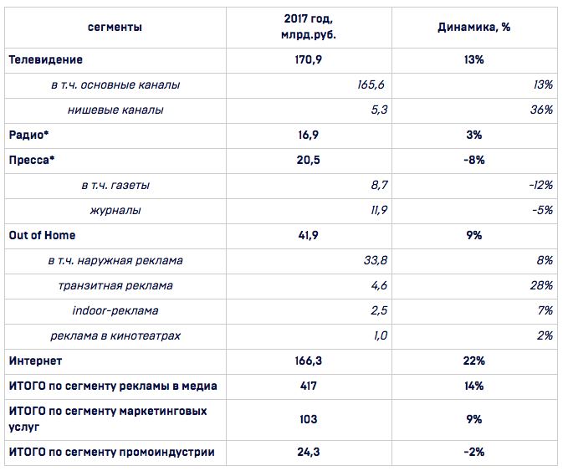

Приложение 2
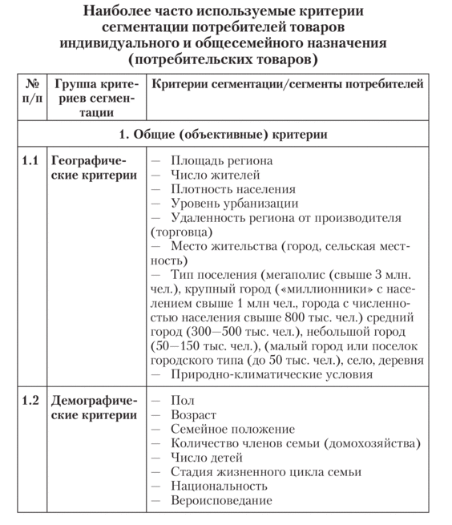

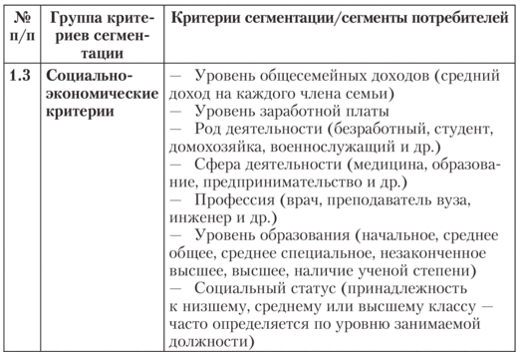

Приложение 3
Конкурентная «война» брендов Macdonald’s и Burger King

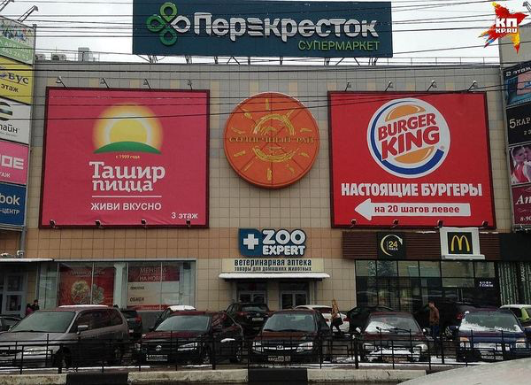

Приложение 4
Экспертное интервью по теме позиционирования digital-агентства
в рамках ребрендинга
Эксперт:
Виктория Егоренко – директор агентства цифровых коммуникаций Molinos, соучредитель школы интернет-технологий Epic Skills.

Путеводитель экспертного интервью:
- Как вы пришли к позиционированию «маркетинг с человеческим лицом»?
- Сколько времени это происходило?
- Вы прописывали свою идентичность?
- С чего вы начали ребрендинг своей компании?
- Получается, на ребрендинг вас подтолкнул плохой сайт?
- Согласны ли вы с тем, что рынок digital-агентств очень сильно конкурентный? У вас есть какая-то стратегия отстройки от конкурентов?
- Что вы думаете насчёт узкого позиционирования (автомобильный рынок, банки, например) и делать маркетинг для них?
- Как конкурировать с агентствами, специализирующихся на одной конкретной услуги, сейчас активно появляются SMM-агентства, агентства контент-маркетинга и прочие?

Это был длинный путь, ребрендинг начался намного раньше. Очень много чего было в зачаточном виде: не было клиентской базы нормальной, не было структуры во многом, не говоря уже о каких-то сайтах. На рынке было мнение про Molinos, что это дорого и часто неэффективно и некачественно. Это было лет 10 назад. Моя задача была либо переломить и объяснить, что Molinos – это не дорого, либо поддерживать историю с тем, что это действительно дорого, но качественно. Я выбрала второй путь позиционирования: пусть все думают, что мы – дорогое премиальное агентство, но все же качественное. Дальше велась работа внутри с сотрудниками, с большой сменой персонала, было много перестроено изнутри.
С 2010 до 2013 все постепенно это устаканивалось, с 2014-го начался новый виток. Мы переехали в новый офис, переделывали сайт несколько раз: под разные концепции, логотипы, фирменные цвета.
Прописали свою идентичность внутри компании. У нас сменилось несколько арт-директоров, и каждый из них вносил свою лепту как в сайт, так и в позиционирование и фирменный стиль. Одно из позиционирований было о том, что мы активные коммуникаторы. К 2015 году мы поняли, что у нас все в разных стилях: презентации, сайт, прочие материалы.
В какой-то момент надо всегда возглавить хаос, если до этого все что-то творили. Что касается цветов, я выбрала то, что мне нравилось, из разных вариантов то, что мне ближе– бирюзовый цвет, более дорогие преподнесения, а когда начали все это менять, поняли, что сайт стал нагромождением разных стилей.
Когда стали все менять, начали думать, в чем наша основная фишка. Мы внутри держимся очень семейно, постоянно поддерживаем друг друга. Но получалось, мы были такие открытые только внутри себя.
Рынок об этом не знал, и поэтому PR-директор стала выводить нас «в свет», людям показывать, мы стали больше выступать – это стало у нас уже корпоративной политикой. Cтали выходить «в свет», сайт стал меняться, стали показывать свои лица, оттуда и появилась такая концепция «маркетинг с человеческим лицом».
Также нам нравится работать с комплексом – с performance-стратегиями, у нас хорошо получается работать за результат по лидам. Это тоже проявляется в нашей идентичности и отстройке от конкурентов.
Что касается конкуренции, то во многом влияет наш опыт и большое портфолио и возраст (агентству почти 20 лет). Это очень много, особенно, в российском бизнесе, и уже нет задачи как у небольших агентств нарабатывать портфолио.
Если говорить о конкуренции: стали более активно выходить в Москву с прошлого года, там конкуренция в разы выше, и нас там практически не знают. Там отстраиваемся: есть задача в Москве найти свою нишу, и в ней хорошо отрабатывать: мы отрабатываем свою «работу за результат».
Я не стала бы зацикливаться на одной узкой специализация. Я уже давно в этой сфере, и видела, как агентства погибают вместе с 5 ведущими отраслями. Работаешь с недвижимостью, с автомобилями, банками – они рухнули, и ты тоже рухнешь.
Еще что касается конкуренции: конечно, мы присматриваем за конкурентами, скорее даже понимать, что происходит на рынке, какие тренды, но не более. Я пропагандирую другую историю: давайте не смотреть что, у них, и делать то же самое, давайте искать свой уникальный опыт, давайте авторство своей жизни, своей компании,
Возможности отстроиться от конкурентов в любом случае всегда есть.

Приложение 5
Визуальные идентификаторы компании MG Result до ребрендинга

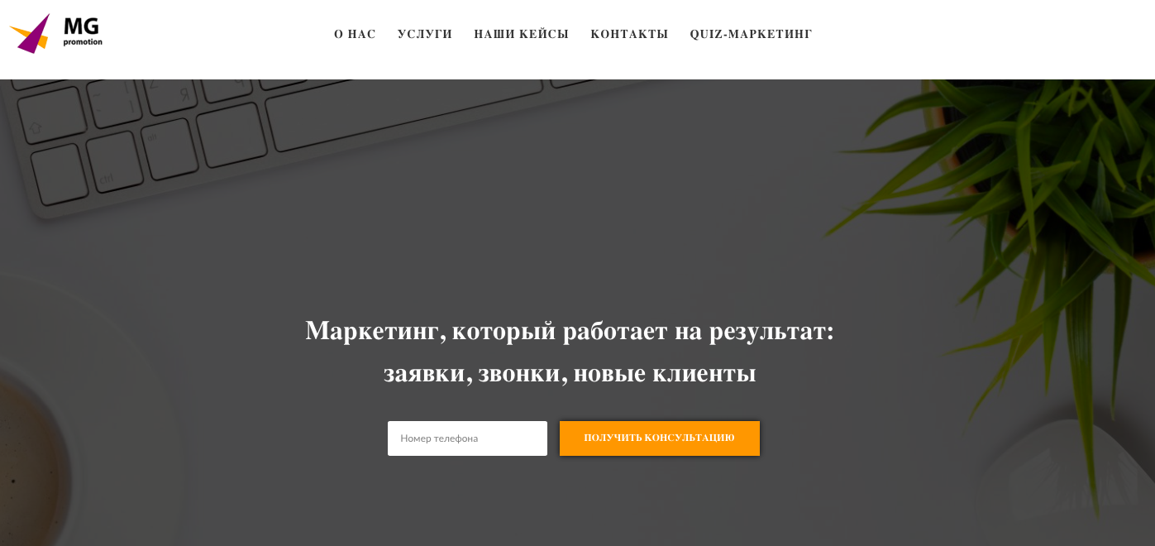

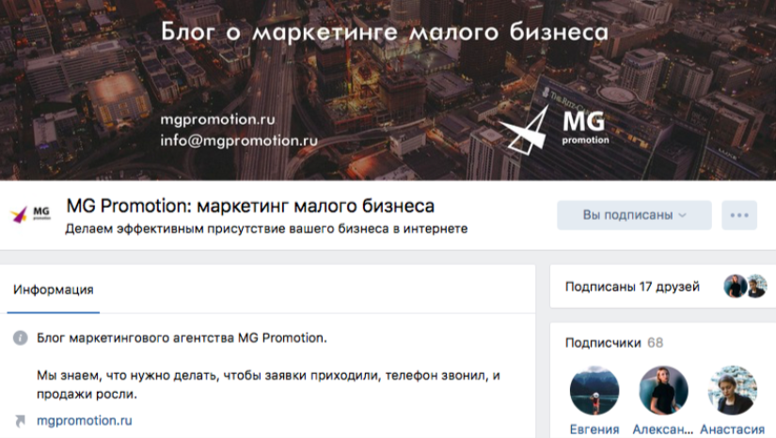

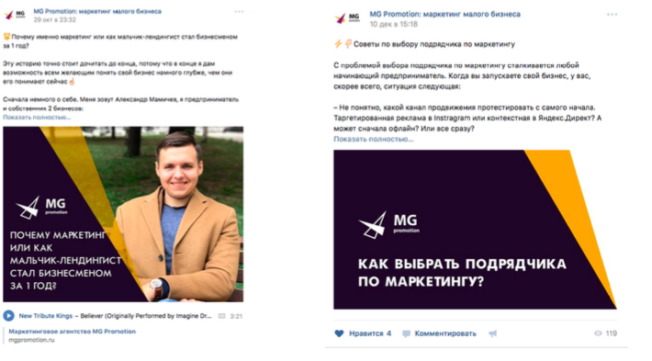

Приложение 6
Старый логотип компании MG result

Приложение 7
Характеристика целевых аудиторий digital-агентства MG Result

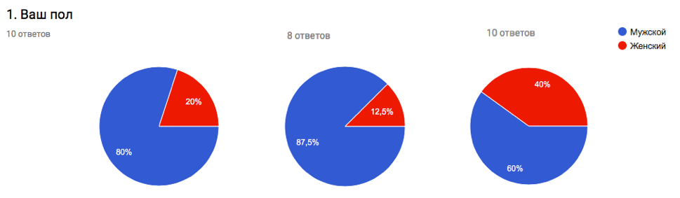

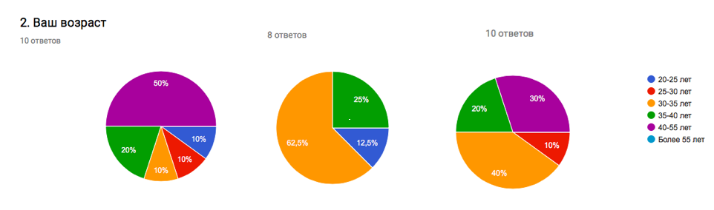

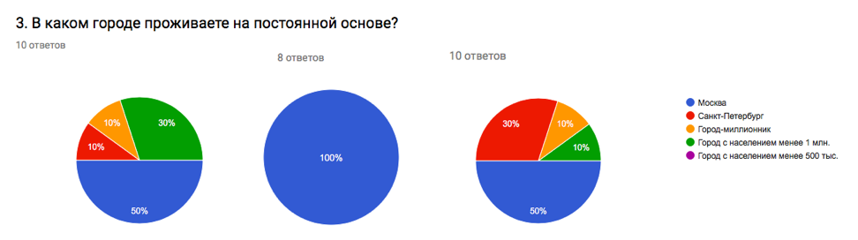
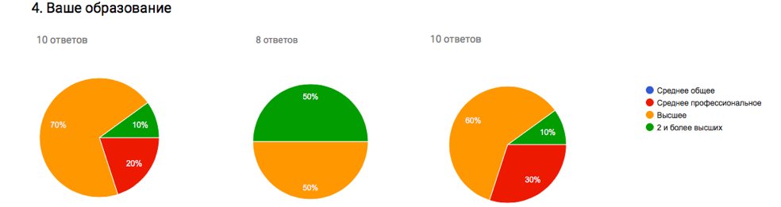

 | Прошлые клиенты | Текущие клиенты | Потенциальные клиенты
Портрет ЦА | Мужчина 40-55 лет, проживает в Москве, имеет высшее образование | Мужчина 30-35 лет, проживает в Москве, имеет высшее образование, возможно более 2 высших | Мужчина 30-35 лет, проживает в Москве, имеет высшее образование

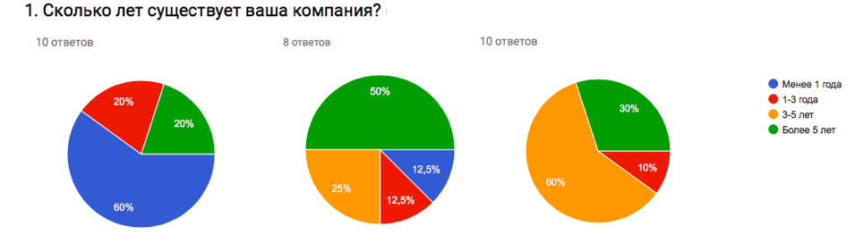

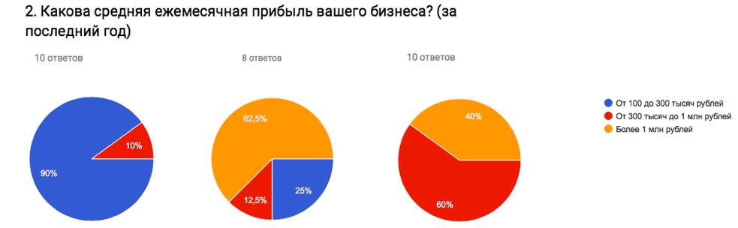

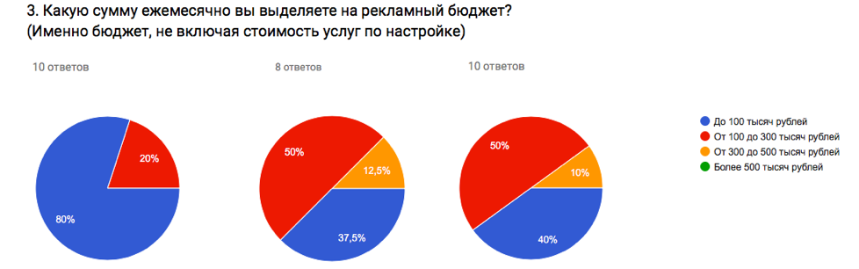

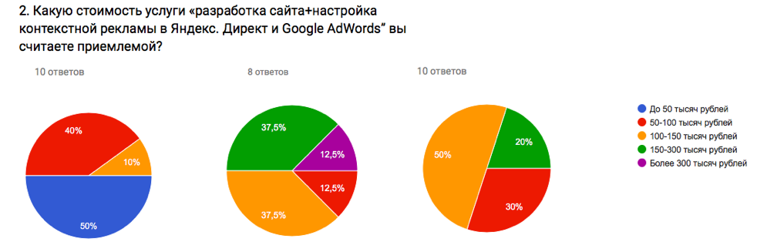

 | Прошлые клиенты | Текущие клиенты | Потенциальные клиенты
Характеристика ресурсов компании | Существует менее 1 года, средняя ежемесячная прибыль от 100 до 300 тысяч рублей, ежемесячный рекламный бюджет до 100 тысяч рублей, на базовую услугу «разработка сайта и настройка контекстной рекламы готов тратить до 50 тысяч рублей. | Существует более 5 лет, средняя ежемесячная прибыль более 1 млн рублей, ежемесячный рекламный бюджет от 100 до 300 тысяч рублей, на базовую услугу «разработка сайта и настройка контекстной рекламы готов тратить от 100 до 300 тысяч рублей. | Существует 3-5 лет, средняя ежемесячная прибыль от 300 тысяч до 1 млн рублей, на рекламный бюджет тратит от 100 до 300 тысяч рублей, на базовую услугу «разработка сайта и настройка контекстной рекламы готов тратить 100-150 тысяч рублей.

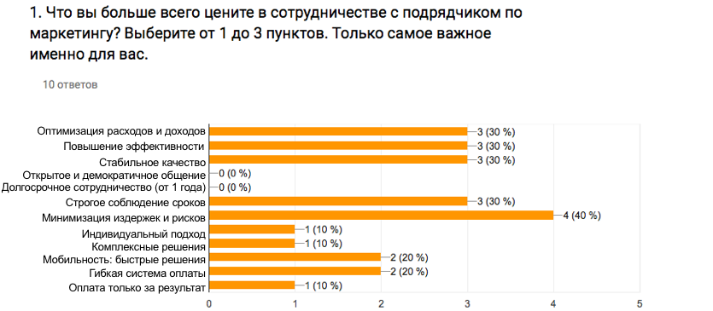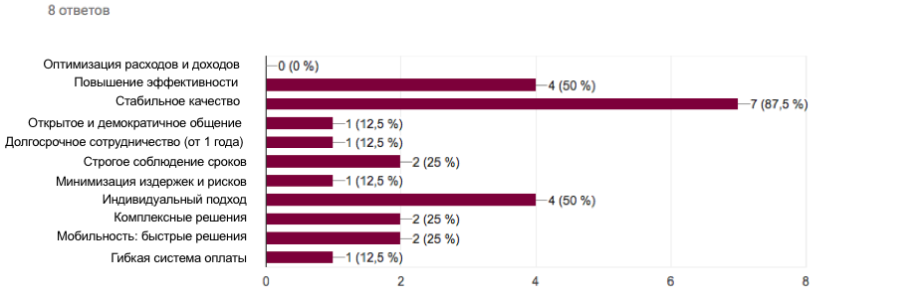

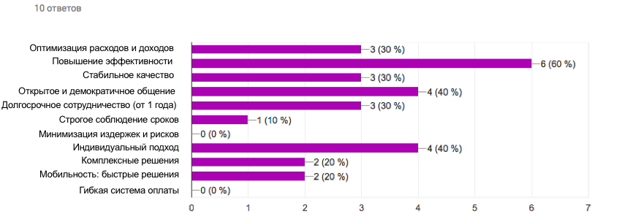

 | Прошлые клиенты | Текущие клиенты | Потенциальные клиенты
Ценности во взаимодействии с подрядчиком по маркетингу | Больше всего ценит минимизацию издержек и рисков | Больше всего ценит стабильное качество, повышение эффективности и индивидуальный подход | Повышение эффективности бизнеса, открытое и демократичное общение, индивидуальный подход

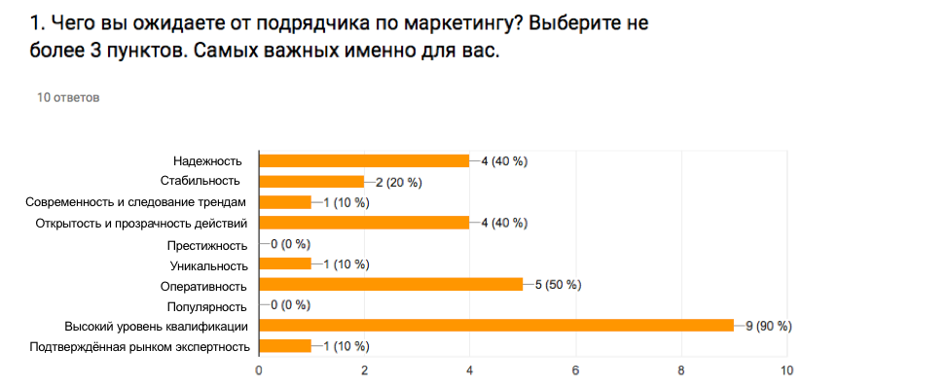

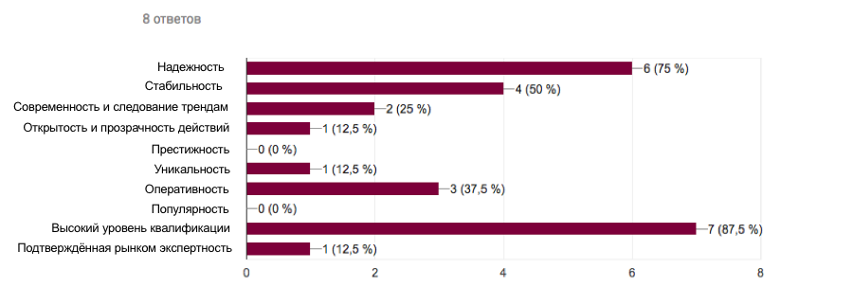

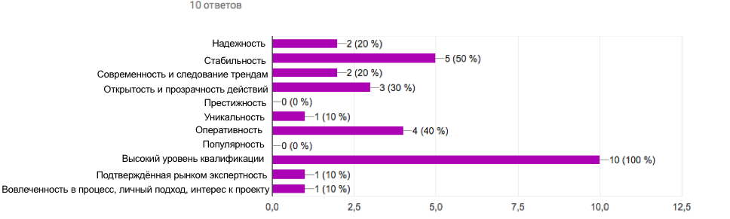

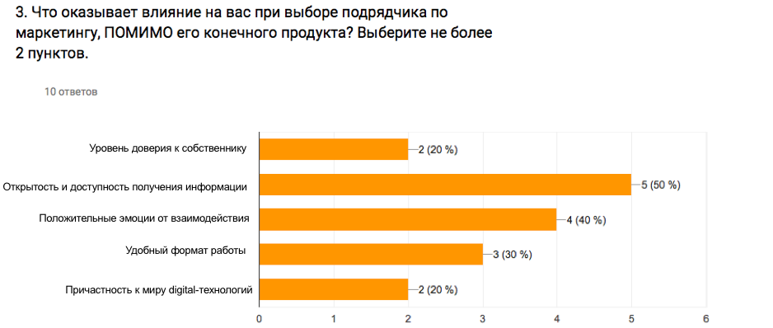
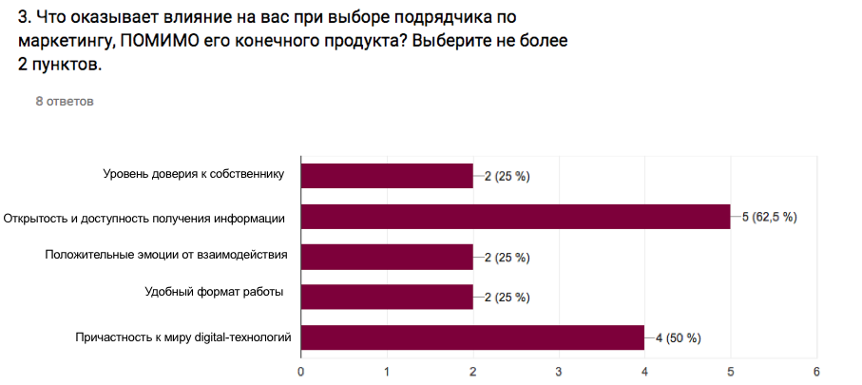
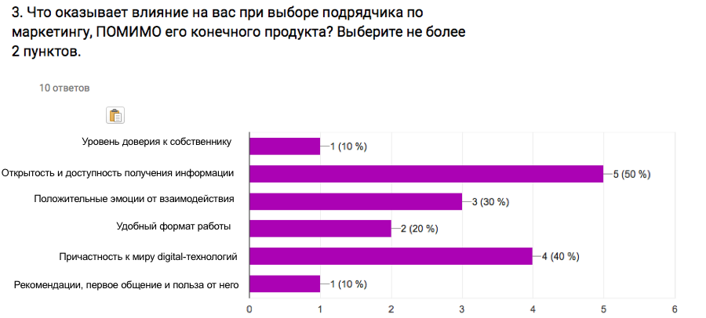

 | Прошлые клиенты | Текущие клиенты | Потенциальные клиенты
Ожидания от подрядчика по маркетингу | Высокий уровень квалификации. Помимо самих услуг ценит открытость и доступность получения информации по проекту. | Высокий уровень квалификации и надежность. Помимо самих услуг, ценит открытость и доступность получения информации по проекту, а также причастность к миру digital-технологий | Высокий уровень квалификации и стабильность. Помимо самих услуг ценит открытость и доступность получения информации по проекту, а также причастность к миру digital-технологий.

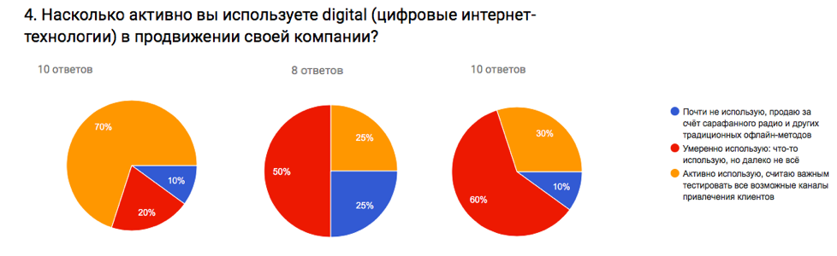
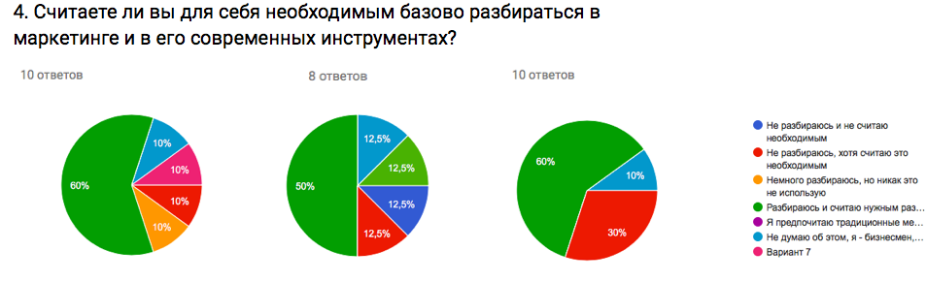

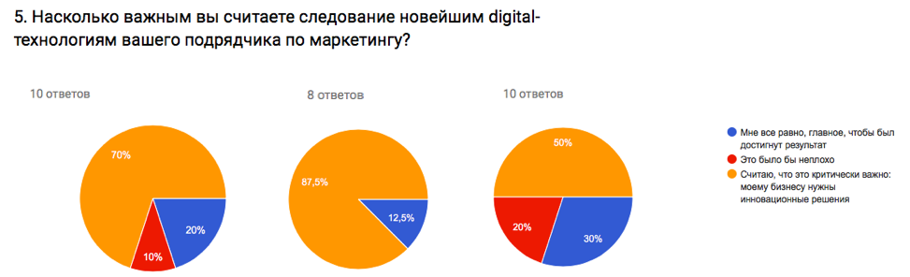

 | Прошлые клиенты | Текущие клиенты | Потенциальные клиенты
Отношение к digital-технологиям | В продвижении компании активно использует digital-технологии, считает важным тестировать все возможные каналы привлечения клиентов, разбирается и считает для себя необходимым базово разбираться в digital-маркетинге. Для подрядчика по маркетингу считает критически важным следовать новейшим digital-технологиям, принимает необходимость внедрения инновационных решений для своего бизнеса. | В продвижении компании умеренно использует digital-технологии: что-то использует, что-то – нет, разбирается и считает для себя необходимым базово разбираться в digital-маркетинге. Для подрядчика по маркетингу считает критически важным следовать новейшим digital-технологиям, принимает необходимость внедрения инновационных решений для своего бизнеса. | В продвижении компании умеренно использует digital-технологии: что-то использует, что-то – нет, разбирается и считает для себя необходимым базово разбираться в digital-маркетинге. Для подрядчика по маркетингу считает критически важным следовать новейшим digital-технологиям, принимает необходимость внедрения инновационных решений для своего бизнеса.

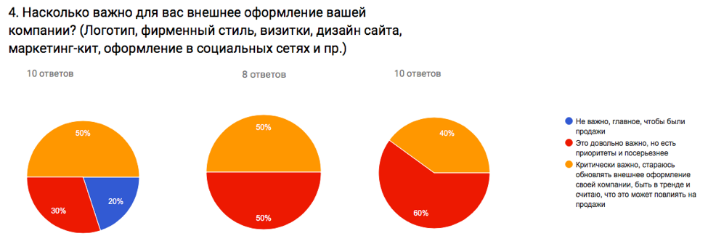

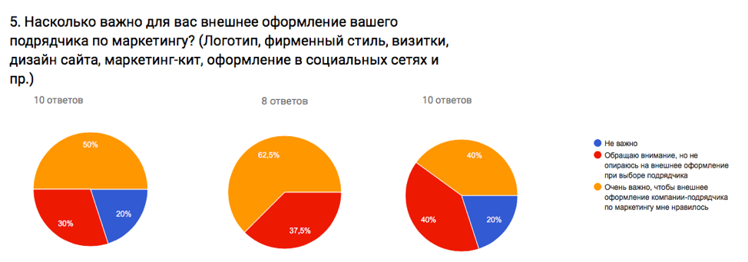

 | Прошлые клиенты | Текущие клиенты | Потенциальные клиенты
Отношение к визуальным идентификаторам | Для своей компании считает критически важным визуальное оформление, старается обновлять его и считает, что это может повлиять на продажи. Также считает важным визуальное оформление компании-подрядчика по маркетингу, необходимо, чтобы заказчику оно нравилось. | Для своей компании 50 % считает критически важным визуальное оформление, старается обновлять его и считает, что это может повлиять на продажи и 50%, что это довольно важно, но не является приоритетным. Также считает важным визуальное оформление компании-подрядчика по маркетингу, необходимо, чтобы заказчику оно нравилось. | Для своей компании считает внешнее оформление довольно важным, но не самым приоритетным. Но считает важным визуальное оформление компании-подрядчика по маркетингу, необходимо, чтобы заказчику оно нравилось.

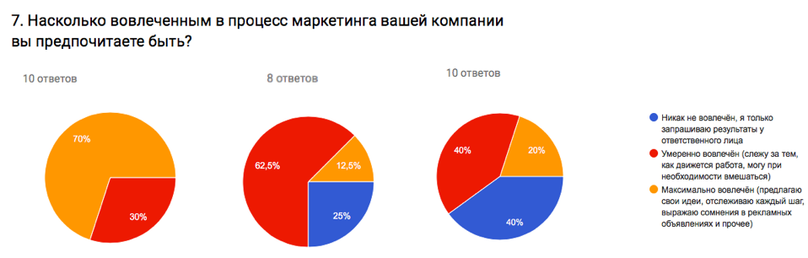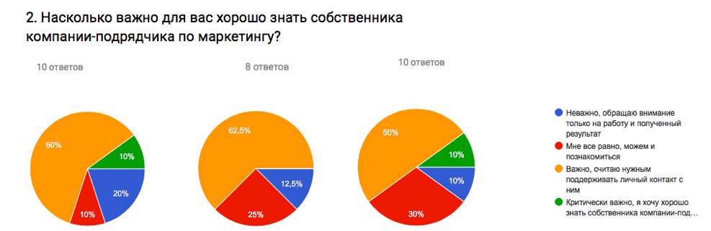
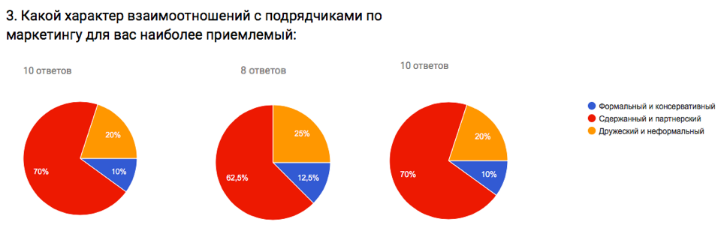

 | Прошлые клиенты | Текущие клиенты | Потенциальные клиенты
Характер взаимоотношений с подрядчиком по маркетингу | В работу своего подрядчика по маркетингу предпочитает быть максимально вовлеченным, считает важным поддерживать личный контакт с собственником компании-подрядчика по маркетингу, также предпочитает сдержанный и партнерский характер взаимоотношений. | В процесс маркетинга предпочитает быть умеренно вовлеченным. Считает важным знать собственника компании-подрядчика по маркетингу и поддерживать с ним контакт. Предпочитает сдержанный и партнерский тип взаимоотношений с компанией-подрядчиком по маркетингу. | Считает важным знать собственника компании-подрядчика по маркетингу и поддерживать с ним контакт. Предпочитает сдержанный и партнерский тип взаимоотношений с компанией-подрядчиком по маркетингу, в процесс маркетинга предпочитает быть умеренно вовлеченным, и ровно такое же количество респондентов никак не вовлечено: только запрашивают результаты у ответственного лица.

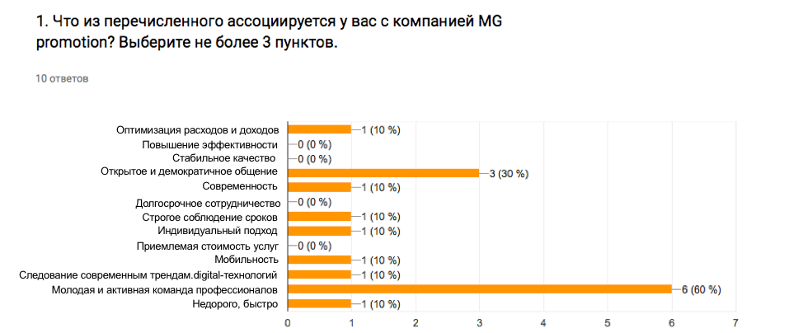

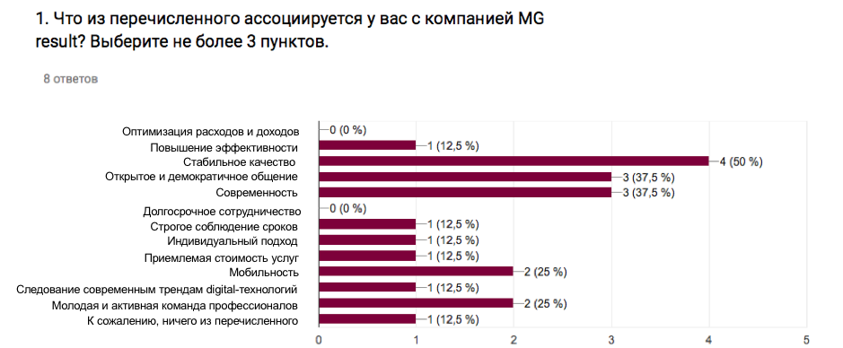

 | Прошлые клиенты | Текущие клиенты
Ассоциации  с компанией по итогам/в процессе взаимодействия | Молодая и активная команда профессионалов, открытое и демократичное общение | Открытое и демократичное общение, стабильное качество, современность.

Приложение 8
Анализ сайтов компаний-конкурентов
Название агентства | Ключевой коммуникационный посыл | Содержание раздела  «о компании» | Структура сайта, степень информационной наполненности
Ingate | Реализуем рекламные стратегии, которые работают на достижение значимых для вас целей. Поможем повысить продажи, улучшить репутацию или увеличить долю на рынке.  Наша задача — стать для вас надежным партнером, который понимает ваш бизнес, цели и проблемы и предлагает не набор средств, а действенное мультиканальное решение для привлечения ваших клиентов.  Обещания: комплексный подход, индивидуальные решения, гарантия результата  Преимущества: признанное лидерство, флагманские услуги, команда экспертов, клиентский сервис, обучение рынка  Никаких потоковых решений: вы получаете персональную performance-стратегию достижения целей вашей компании. Используем средства, которые наилучшим образом работают на решение конкретных задач в вашей тематике | Отличия от конкурентов:  - Предлагаем полный спектр digital-услуг  - Профессионально работаем с каждым каналом  - Работаем открыто и прозрачно  - Создаем индивидуальные решения  - Достигаем ваших бизнес-целей  - Лидируем в отраслевых рейтингах  - Обучаем рынок | Сайт многостраничный.  Разделы сайта: performance-маркетинг, услуги, компания, блог. Каждый раздел содержит несколько более детальных тематических подстраниц. Большое количество текста.
Ailove | Независимое инновационное digital агентство, которое реализует полномасштабные, комплексные, интегрированные digital решения на основе собственных производственных мощностей. | Раздел «о нас» представлен перечнем услуг и ключевых сотрудников компании. | Сайт многостраничный.  Разделы: работы, о нас, клиенты, контакты. Перечень услуг, состав команды, перечень отраслевых наград – все максимально лаконично, минимальное количество текста.
Synergy digital | Новые клиенты для вашего бизнеса и не только: трафик, лиды, конверсия  Synergy Digital – коммуникационное агентство. Мы используем все возможности веб-пространства для продвижения бизнеса через Интернет как в России, так и за рубежом. Максимальное погружение в задачу клиента, подключение всех каналов продвижения и глубокая проработка контента – принципы, которые позволяют нам успешно реализовывать самые сложные проекты в разных отраслях. | Преимущества:  Ориентация на клиента, сильная команда, качество превыше всего, доверие клиентов и партнеров, соблюдение сроков | Сайт многостраничный.  Разделы: услуги, о нас, кейсы, вакансии, контакты. Каждый раздел содержит несколько более детальных тематических подстраниц. Большое количество текста.
Nectarin | Digital-эксперты на службе вашего бизнеса. Мы делаем интернет-рекламу, которая достигает ваших целей. | «Нектарин» — полносервисное digital-агентство с 11-летним опытом!  В нашей команде работают 200 высококлассных специалистов.  Работа на результат  В каждой рекламной кампании мы определяем, какие цифровые показатели означают результат.  Главное, они должны быть измеряемые.  А измерять их мы будем каждый день!  В агентстве имеется система  ежедневного контроля выполнения KPI  11 лет  На рынке интернет-рекламы.  За это время мы создали полносервисное интернет‑агентство.  Воспользуйтесь нашей экспертизой для решения поставленных перед вами задач в digital.  Перечень наград | Сайт многостраничный.  Разделы: агентство, сервисы, команда, экспертиза, кейсы, клиенты, контакты. Большое количество анимационных креативов, члены команды представлены в виде супргероев, которые сопровождают посетителя на большинстве подстраниц. Умеренное количество текста: в основном, только в описаниях услуг.
Buzzcraft | Digital-маркетинг полного цикла на российском и зарубежных рынках | Buzzcraft — полносервисное digital-агентство с 10-летним опытом. Основной критерий успеха нашей работы – коммерческий результат клиента. | Cайт – шестиэкранный лендинг.  Структура: компетенции, команда, портфолио, клиенты, контакты. Минимальное количество текста.
Possible | Делаем востребованной русскую творческую мысль в мире | Possible Group – группа креативных агентств с digital-сердцем, неравнодушных к результатам. Сегодня Possible Group — digital-агентство №1 по версии Tagline и ТОП-3 креативное агентство по версии АКАР. Мы не останавливаемся на достигнутом и стремимся сделать российскую творческую мысль востребованной во всем мире.  Принципы: стратегия, креатив, продюсирование и сервис, долгосрочная коммуникация. Мы хотим, чтобы российская рекламная индустрия росла и развивалась благодаря молодым талантливым людям. Именно поэтому в команду попадают только самые креативные и энергичные кадры, которые обожают свою работу. | Агентство, наши работы, награды, публикации, вакансии, контакты. `  Умеренное количество текста.
Accord digital | Accord — ведущее digital-агентство полного цикла, участник группы специализированных агентств Boson Group,  с высококлассной стратегической экспертизой, а также традиционно сильным веб-продакшеном. | Мы находим индивидуальный подход к каждому клиенту и всегда ориентируемся на его коммерческий результат.  Все сотрудники нашего рекламного агентства убеждены, что интернет-реклама должна  приносить пользу потребителю и выстраивать долгосрочную коммуникацию.  Стратегия, креатив, производство результата, | Кто мы, услуги, наши работы, новости, вакансии, контакты. Умеренное количество текста.

Приложение 9

Визуальные идентификаторы digital-агентства MG result
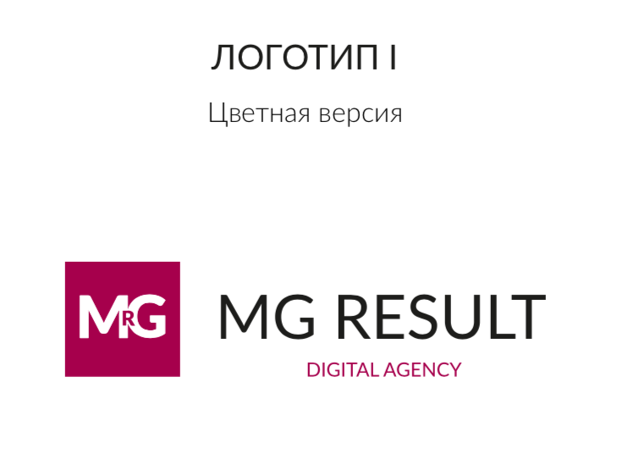
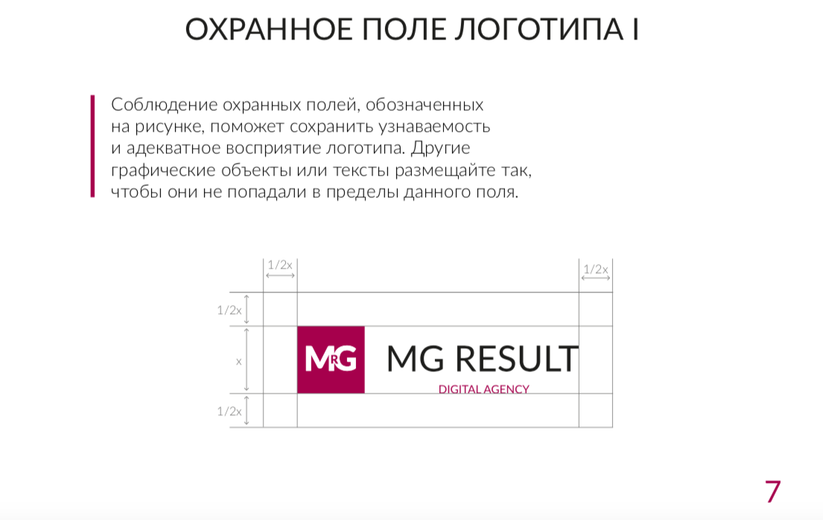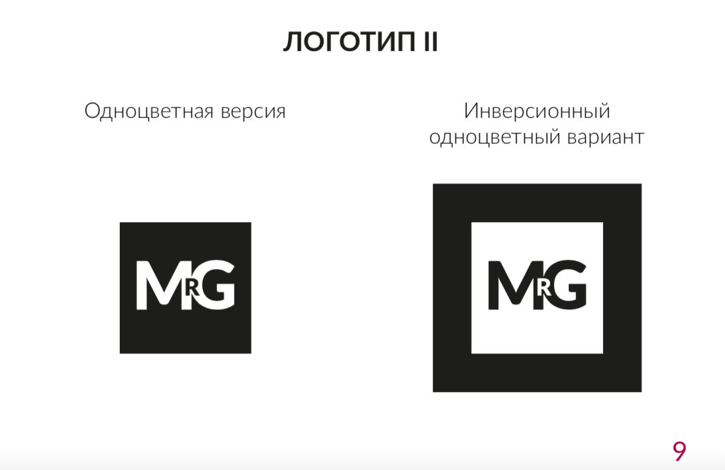
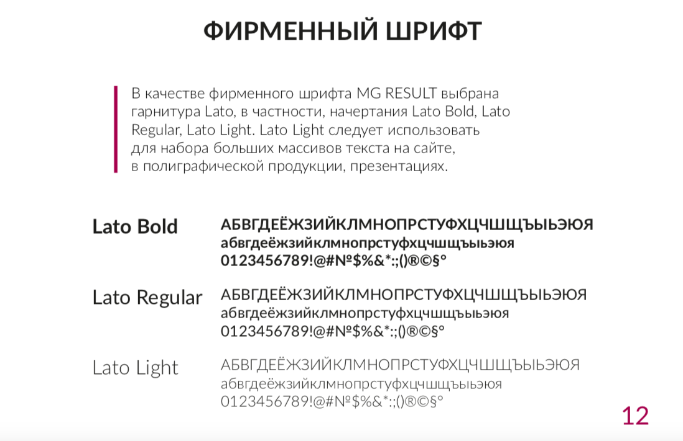

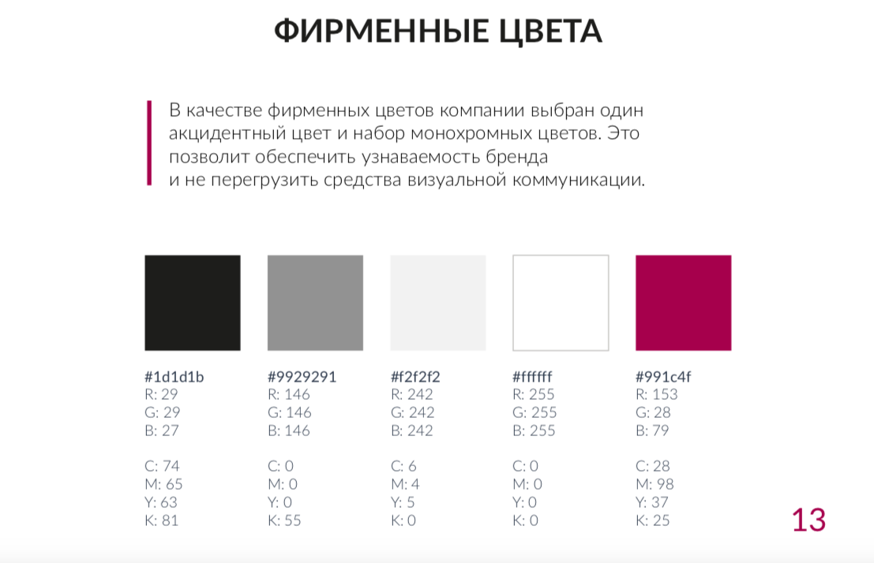

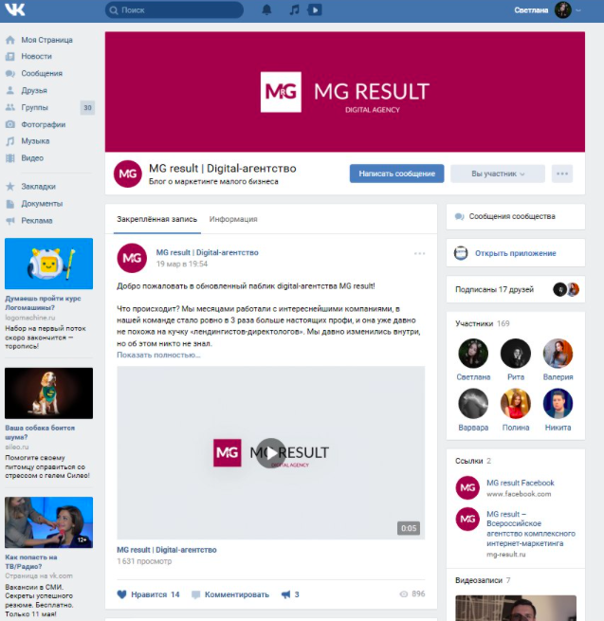

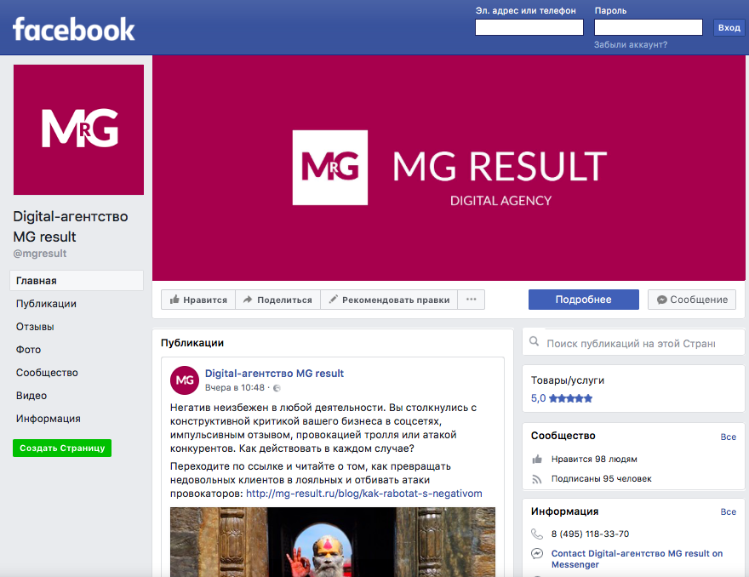

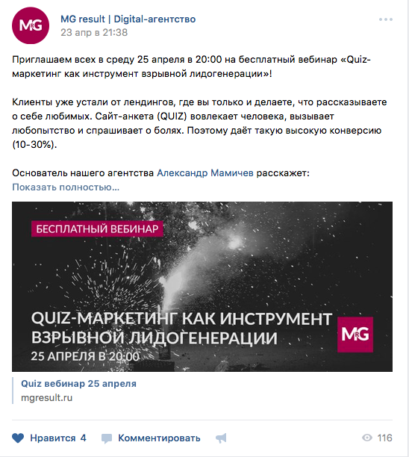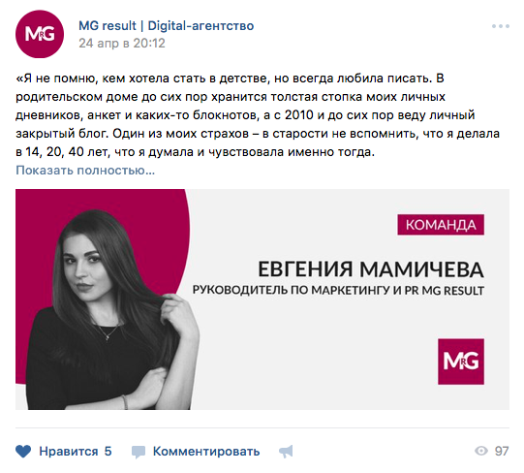

Приложение 10
Главная страница нового сайта MG result
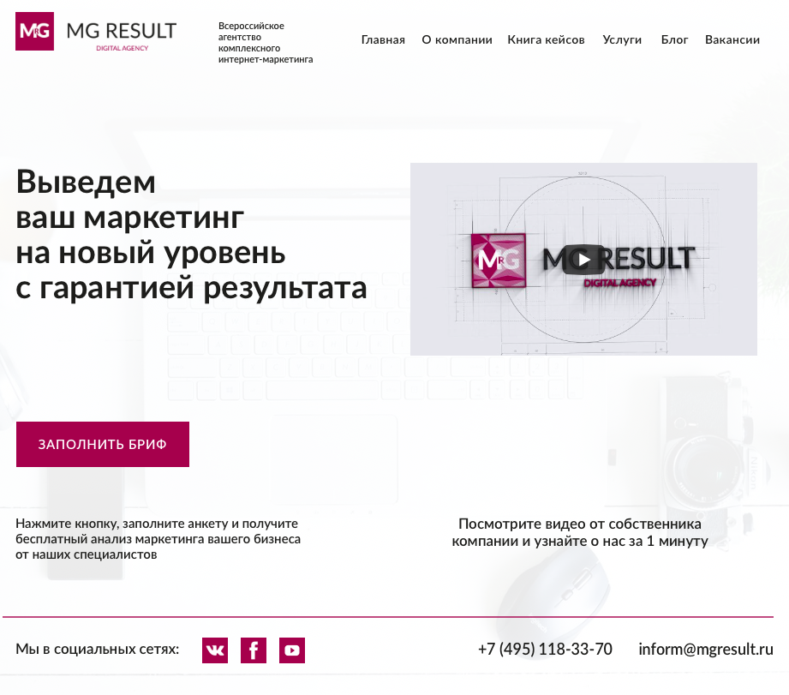

Приложение 11
Описание услуг нового сайта MG result
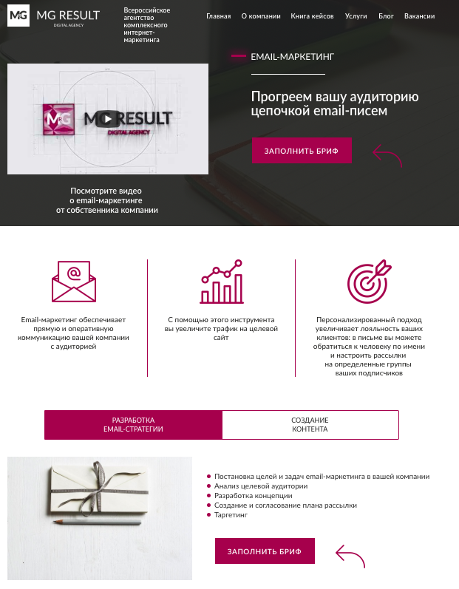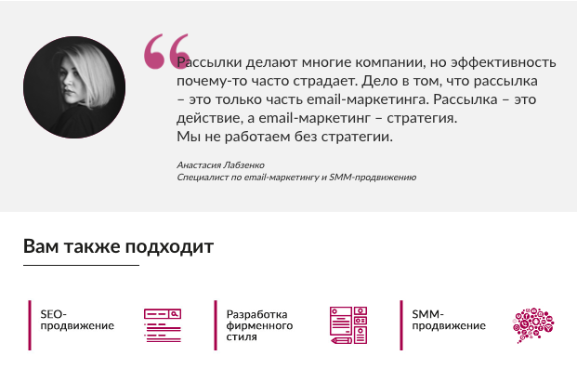

Приложение 12
Книга кейсов нового сайта MG result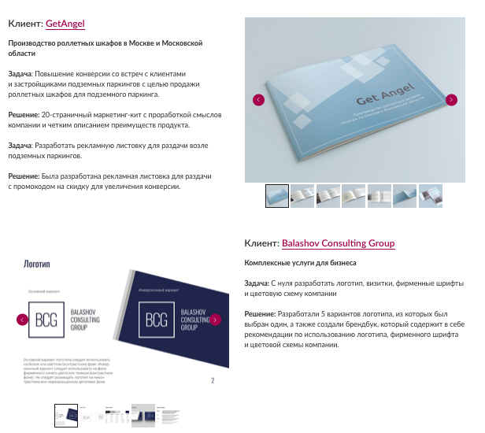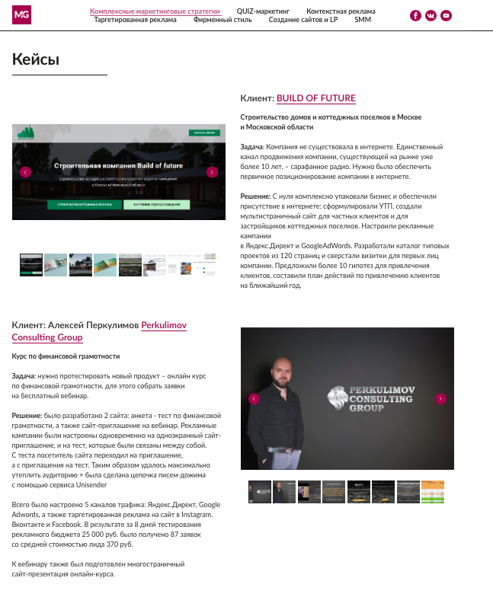

Приложение 13
Блог нового сайта MG result
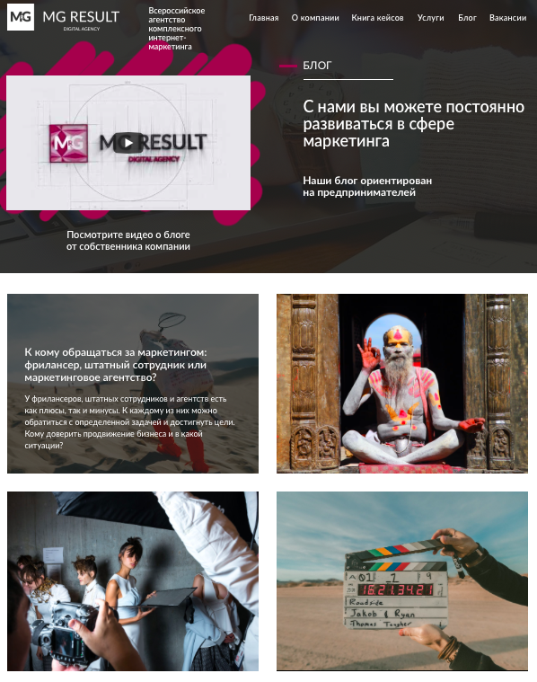

Объем рекламы в средствах ее распространения в 2017 году // http://www.akarussia.ru URL: http://www.akarussia.ru/knowledge/market_size/id7363 (дата обращения: 02.03.2017).
Агентства маркетинговых услуг – специфика индустрии marketing services в россии, внутренние тренды развития 2017 года // https://ramu.ru URL: https://ramu.ru/novosti/novosti-assotsiatsii/agentstva-marketingovykh-uslug-spetsifika-industrii-marketing-services-v-rossii-vnutrennie-trendy-ra/ (дата обращения: 02.03.2017).
Патрахина Т., Вялкова К. Понятие «личный бренд», области его применения: теоретические аспекты // Молодой ученый. 2015. №2. С. 5.
Котлер Ф, Маркетинг от А до Я: 80 концепций, которые должен знать каждый менеджер. М., 2013. С. 37.
Котлер Ф, Маркетинг от А до Я: 80 концепций, которые должен знать каждый менеджер. М., 2013. С. 37.
Домнин В. Брендинг: новые технологии в России. СПб., 2002. С. 28.
Чумиков А. Н. Реклама и связи с общественностью: имидж, репутация, бренд: Учеб. пособие для вузов. М., 2014. С. 12.
Домнин В. Н. Учебник и практикум для бакалавриата и магистратуры. - М.: Юрайт, 2016 . - С. 16-17.
Старов С.А. Бренд: понятие, сущность, эволюция // Санкт-Петербургский вестник . - 2008 . - №8. - С. 4.
Монахов О. Н., Газизуллин Н. Ф. Влияние брендинга на устойчивость коммерческих компаний // Проблемы современной экономики.. 2013. №3. С. 229.
Домнин В. Н. Учебник и практикум для бакалавриата и магистратуры. - М.: Юрайт, 2016 . - С. 26-27.
Перфильев, А. В. Управление стоимостью бренда как часть системы управления брендом на предприятии // Управленец. 2013. №3. С. 52.
Домнин В. Н. Учебник и практикум для бакалавриата и магистратуры. - М.: Юрайт, 2016 . - С. 34.
Брендинг: понятие, цель, процесс // http://www.nazaykin.ru. URL: http://www.nazaykin.ru/_br_branding.htm (дата обращения: 13.03.2018).
Дойль П., Штерн Ф. Маркетинг менеджмент и стратегии. - 4 изд. - СПб.: Питер, 2007. - С. 49.
What is Customer Lifetime Value and Why is it So Important? // http://www.getbrandwise.com. URL: http://www.getbrandwise.com/branding-blog/bid/115243/What-is-Customer-Lifetime-Value-and-Why-is-it-So-Important (дата обращения: 15.03.2018).
LTV // http://www.web2win.ru/ URL: http://www.web2win.ru/slovar/ltv (дата обращения: 2.05.2018).
Домнин В. Н. Учебник и практикум для бакалавриата и магистратуры. - М.: Юрайт, 2016 . - С. 30
Чернышева А. М., Якубова Т. Н. Брендинг: учебник для бакалавров. - М.: Юрайт, 2015. - С. 74-75.
Чернышева А. М., Якубова Т. Н. Брендинг: учебник для бакалавров. - М.: Юрайт, 2015. - С. 76-77.
Сегментация целевой аудитории и воображаемые покупатели // https://blog.calltouch.ru URL: https://blog.calltouch.ru/segmentatsiya-tselevoj-auditorii/ (дата обращения: 2.05.2018).
Уфимцев В. В., Вершинин В. П., Мезенцев Е. Позиционирование как эффективный маркетинговый инструмент развития компании // Известия УрГЭУ. - 2014. - №51. - С. 79.
Arnott, D, C. Positioning on defining the concept, Marketing Educators Group/Conference Proceedings, University of Ulster, NI 4–6 July. — Coleraine: 1994.
Чернышева А. М., Якубова Т. Н. Брендинг: учебник для бакалавров. - М.: Юрайт, 2015. - С. 76-77.
Ф. Котлер Маркетинг менеджмент. - 11 изд. - СПб: Питер, 2005. - С. 339.
Домнин В. Н. Учебник и практикум для бакалавриата и магистратуры. - М.: Юрайт, 2016 . - С. 77.
Тульчинский Г., Терентьева В. Бренд-интегрированный менеджмент. Каждый сотрудник в ответе за бренд. - М. : Вершина, 2006. - С. 70.
Идентичность бренда - ключевое понятие бренд-менеджмента // https://www.ihsbm.ru URL:https://www.ihsbm.ru/upload/article/identichnost_brenda_klyuchevoe_ponyatie_brend_menedzhmenta.pdf (дата обращения: 2.04.2018).
Гэд Т. 4D Брэндинг: взламывая корпоративный код сетевой экономики . - 2 изд. - СПб.: Отпечатано с оригинал-макета в типографии Aveline Finland Oy, 2003. - С. 170.
Brand Key Model // https://becausebranding.wordpress.com. URL: https://becausebranding.wordpress.com/2016/02/12/position-your-brand-using-the-brandy-model/ (дата обращения: 30.04.2018).
Don w. Stacks shannon a. Bowen Dictionary of public relations measurement and research. - 3 edition. - Miami, FL USA: University of Miami, 2013. - С. 55.
Основные тенденции и особенности использования технологий бенчмаркинга // http://naukovedenie.ru. URL: http://naukovedenie.ru/PDF/23EVN216.pdf (дата обращения: 2.05.2018).
Домнин В. Н. Учебник и практикум для бакалавриата и магистратуры. - М.: Юрайт, 2016 . - С. 105.
Как назвать компанию: 11 трендов нейминга стартапов // https://secretmag.ru. URL: https://secretmag.ru/trends/whatsup/kak-nazvat-kompaniyu-11-trendov-nejminga-startapov.htm (дата обращения: 19.03.2018).
Балахонcкая Л. В. Основные этапы нейминга // Брендинг как коммуникативная технология xxi века. - Спб.: Изд-во СПбГЭУ, 2016. - С. 159-160.
Нейминг. Или как найти удачное имя брэнда // https://www.cfin.ru. URL: https://www.cfin.ru/press/practical/2008-04/01.shtml (дата обращения: 15.04.2018).
И.Ю. Окольнишникова, Д. C. Cкнарев Роль слогана в бренд-коммуникациях (Рецензия на монографию В.Л. Музыканта "Управление бренд-коммуникациями") // Вестник ЮУрГ. Cерия "Экономика и менеджмент". - 2016 . - №Т. 10, №1. - С. 134.
Эльбрюнн Б. Логотип. - СПб.: Нева, 2003. - С. 87-96.
Старов С.А. Управление брендами. 2 изд. СПб.: Изд-во "Высшая школа менеджмента", 2010. С. 290-293.
Какими будут логотипы в 2018: главные тренды // https://www.cossa.ru URL: https://www.cossa.ru/trends/183988/ (дата обращения: 25.03.2018).
Визуальные тренды 2018: что делать и чего не делать графическому дизайнеру // https://vc.ru/. URL: https://vc.ru/34763-vizualnye-trendy-2018-chto-delat-i-chego-ne-delat-graficheskomu-dizayneru (дата обращения: 2.05.2018).
Старов С.А. Управление брендами. 2 изд. СПб.: Изд-во "Высшая школа менеджмента", 2010. С. 315.
Miller D., Merrilees B., Yakimova R. Corporate Rebranding: An Integrative Review of Major Enablers and Barriers to the Rebranding Process // International Journal of Management Reviews. 2013.
Старов С.А. Применение модели марочного капитала К.Келлера для разработки мероприятий по оздоровлению брэнда // Вестн. С.-Петерб. ун-та. Сер. Менеджмент. 2006. Вып.3. С.22–43.
Plewa C., Lu V., Veale R. e Impact of Rebranding on Club Member Relationship // Asia Paci c Journal of Marketing and Logistics. 2011. Vol.23. N 2. P.222–242.
П. А. Ландграф, С. И. Кирюков Корпоративный ребрендинг рыночно-ориентированных компаний: теоретические основы и направления дальнейших исследований // Вестник Санкт-Петербургского университета, сер. Менеджмент. - 2014. - №2. - С. 36.
Домнин В. Н. Учебник и практикум для бакалавриата и магистратуры. - М.: Юрайт, 2016 . - С. 105.
Definition of 'Rebranding' // https://economictimes.indiatimes.com. URL: https://economictimes.indiatimes.com/definition/rebranding (дата обращения: 16.03.2018 ).
Corporate rebranding is much more than changing the visual identity // http://www.bdc.bw URL: http://www.bdc.bw/corporate-rebranding-much-more-changing-visual-identity (дата обращения: 17.03.2018).
Lehu J. Brand Rejuvenation How to Protect, Stregthen and Add Value to Your Brand to Prevent It from Ageing. - London: Kogan Page, 2006. - С. 27.
Старов С.А. Управление брендами. 2 изд. СПб.: Изд-во "Высшая школа менеджмента", 2010. С. 458.
Старов С.А. Управление брендами. 2 изд. СПб.: Изд-во "Высшая школа менеджмента", 2010. С. 458.
Траут Дж., Ривкин С. Репозиционирование. Бизнес в эпоху конкуренции, перемен и кризиса. - СПб.: Питер, 2012. - С. 122.
Чернышева А. М., Якубова Т. Н. Брендинг: учебник для бакалавров. - М.: Юрайт, 2015. - С. 88.
Старов С.А. Управление брендами. 2 изд. СПб.: Изд-во "Высшая школа менеджмента", 2010. С. 458.
Рестайлинг логотипа // https://caspa.ru. URL: https://caspa.ru/service/restayling-logotypa/ (дата обращения: 28.03.2018).
Балахонская Л.В. Основные причины корпоративного ренейминга // Век информации. Медиа в современном мире – Петербургские чтения: матер. 54-го междунар. форума (22-24 апреля 2015г) / ред. – сост. С.Г. Корконосенко, Д.П. Гавра; отв. ред. С.Г. Корконосенко. 2015. №3. СПб.: ВШЖиМК, 2015. С. 219-222.
2018 Design Trends // https://www.behance.net. URL: https://www.behance.net/gallery/60273889/2018-Design-Trends (дата обращения: .04.2018).
Прогноз развития digital-рынка на 2017 год // https://www.cossa.ru. URL: https://www.cossa.ru/trends/154262/#top1 (дата обращения: 12.04.2018).
10 Marketing Trends to act on in 2018 // https://www.smartinsights.com. URL: https://www.smartinsights.com/digital-marketing-strategy/10-marketing-trends/ (дата обращения: 01.02.2018).
Content marketing statistics // https://www.wordstream.com/blog. URL: https://www.wordstream.com/blog/ws/2017/04/17/content-marketing-stats (дата обращения: 1.05.2018).
Blogging Statistics: 52 Reasons Your Company Blog is Worth the Time & Effort // https://www.impactbnd.com. URL: https://www.impactbnd.com/blogging-statistics-55-reasons-blogging-creates-55-more-traffic (дата обращения: 2.05.2018).
Из каких сегментов сегодня состоит российский digital-рынок и как он устроен // http://files.runet-id.com. URL: http://files.runet-id.com/2018/rif/presentations/18apr.rif18-zal-4.12-30--terehov.pdf (дата обращения: 1.05.2018).
Как агентству/веб-студии не переборщить с узким позиционированием // https://habr.com/ URL: https://habr.com/company/ruward/blog/230457/ (дата обращения: 25.04.2018).
Какие критерии важны крупному клиенту при выборе агентства? // https://habr.com. URL: https://habr.com/company/ruward/blog/281344/ (дата обращения: 30.03.2018).
Грабли позиционирования агентства // https://www.cossa.ru. URL: https://www.cossa.ru/ruward/121243/ (дата обращения: 25.04.2018).
Рейтинг digital-агентств полного цикла // Ruward. URL: http://www.ruward.ru/index-ruward/full-digital-service-2017/ (дата обращения: 12.04.2018).
Why Authenticity In Marketing Matters Now More Than Ever // https://www.forbes.com. URL: https://www.forbes.com/sites/forbescommunicationscouncil/2017/05/26/why-authenticity-in-marketing-matters-now-more-than-ever/#34dfaa977982 (дата обращения: 28.04.2018).

